

南京大学研究生服务平台

培养管理
用户操作手册

目录
“研究生培养方案录入管理”操作说明 11
一、推荐使用浏览器 11
二、如何进入培养方案管理页面 11
1）登录南京大学网上办事大厅 11
2）进入研究生服务平台 12
三、如何录入培养方案： 13
四、问题处理 16
“研究生培养方案指定管理”操作说明 17
一、推荐使用浏览器 17
二、如何进入培养方案管理页面 17
1）登录南京大学网上办事大厅 17
2）进入研究生服务平台 18
三、如何录入培养方案： 19
四、问题处理 22
一、推荐使用浏览器 23
二、如何进入排课管理： 23
1）系统登录 23
2）选择应用 24
三、排课管理 24
1）选择开课学期 24
2）课程基础信息设置 25
3）排课准备 26
4）排课 27
5）排课冲突提示 27
6）排课限制设置 28
6）增加学生/退课 29
7）查看排课结果 29
8）快速排课复制 29
9）排课完成 30
四、排课管理常见问题 31
1、如何增开教学班 31
2、排课/选课下如何调整选课限制人数 32
3、排课综合服务应用添加任课教师搜索不到 33
4、排课时，找不到对应的教室 34
5、进入排课发现排课页面显示该教学班无需安排时间，要修改为允许安排时间 35
“研究生课表及上课学生查询”操作说明 37
一、推荐使用浏览器 37
二、进入研究生服务平台 37
1）登录南京大学网上办事大厅 37
2）进入研究生服务平台 38
三、查看任教课表 39
四、查看学校总课表 40
五、查看上课学生名单 41
“研究生选课管理”操作说明 46
一、推荐使用浏览器 46
二、进入研究生选课平台 46
1）登录南京大学研究生选课管理平台 46
三、往届研究生选课 48
1）开始选课 48
2）退课 50
3）快捷入口 51
四、2020级研究生选课 52
1）开始选课 52
2）退课 53
3）快捷入口 54
五、问题处理 54
“研究生调停补课”教师操作说明 56
一、推荐使用浏览器 56
二、如何进入调停补课管理页面 56
1）登录南京大学网上办事大厅 56
2）进入研究生服务平台 57
三、如何进行调停补课操作： 59
1. 调课业务 59
1) 如何调课 59
2) 如果既需要调教室、又需要调整教师: 59
3) 仅调整教师 61
4) 仅调整教室 62
2. 停课 64
3. 补课 65
4. 换老师 67
5. 加老师 69
四、问题处理 70
“研究生学生课表及成绩查询”操作说明 71
一、推荐使用浏览器 71
二、进入研究生服务平台 71
1）登录南京大学网上办事大厅 71
2）进入研究生服务平台 72
三、查看我的课表 74
四、查看我的成绩 74
“学生免修免考申请”操作说明 76
一、推荐使用浏览器 76
二、如何进入免修免考申请页面 76
1）登录南京大学网上办事大厅 76
2）进入研究生服务平台 77
三、如何申请免修免考课程 78
六、问题处理 80
“研究生成绩管理”教师操作说明 81
一、推荐使用浏览器 81
二、如何进入学生成绩管理页面 82
1）登录南京大学网上办事大厅 82
2）进入研究生服务平台 83
三、如何录入学生成绩： 84
四、问题处理 86
“研究生成绩管理”教师操作说明 88
一、推荐使用浏览器 88
二、如何进入学生成绩管理页面 88
1）登录南京大学网上办事大厅 88
2）进入研究生服务平台 89
三、如何补录学生本科成绩： 90
四、问题处理 93
“研究生成绩变更”操作说明 94
一、推荐使用浏览器 94
二、如何进入培养方案管理页面 94
1）登录南京大学网上办事大厅 94
2）进入研究生服务平台 95
三、学生成绩变更 96
四、成绩变更审核 98
“校外成绩认定申请”操作说明 100
一、推荐使用浏览器 100
二、如何进入成绩认定申请页面 100
1）登录南京大学网上办事大厅 100
2）进入研究生服务平台 101
三、如何申请成绩认定 102
四、问题处理 106
“校外成绩认定审核”操作说明 107
一、推荐使用浏览器 107
二、如何进入成绩认定审核页面 107
1）登录南京大学网上办事大厅 107
2）进入研究生服务平台 108
三、如何审核成绩认定 109
四、问题处理 110

“研究生培养方案录入管理”操作说明

一、推荐使用浏览器
系统推荐使用Google Chrome 浏览器；是一款快速、简单且安全的网络浏览器,能很好地满足新型网站对浏览器的要求：
- Google Chrome
- https://www.google.cn/intl/zh-CN/chrome/ （下载地址）
支持操作系统和浏览器列表：
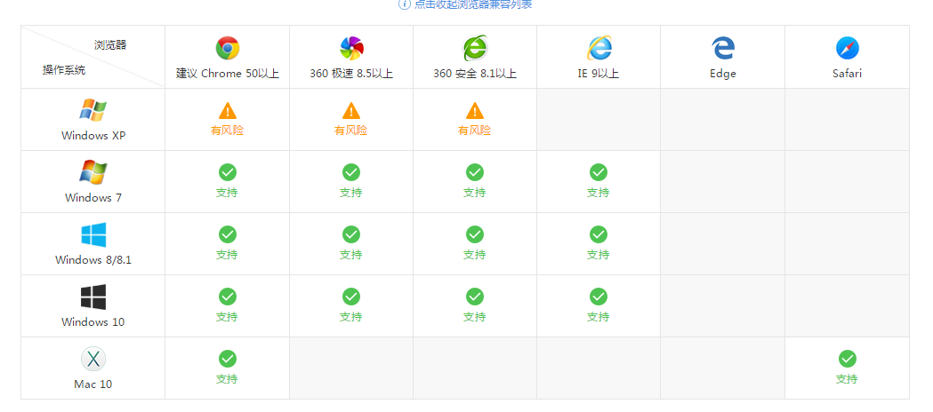

二、如何进入培养方案管理页面

1）登录南京大学网上办事大厅
用浏览器访问南京大学网上办事大厅地址http://ehall.nju.edu.cn即可进入研究生服务平台，此时用各位老师自己的统一身份认证账号进行登录。
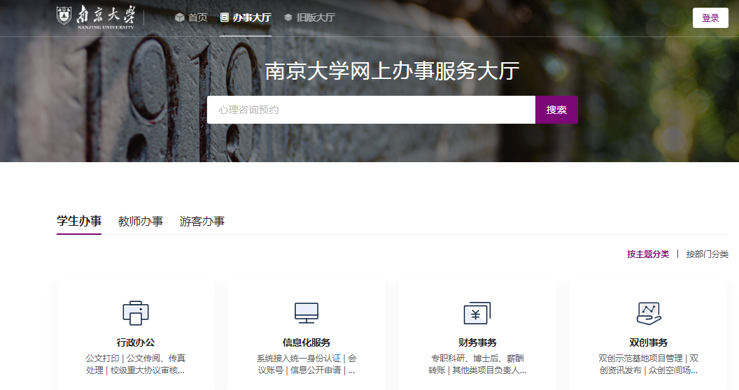
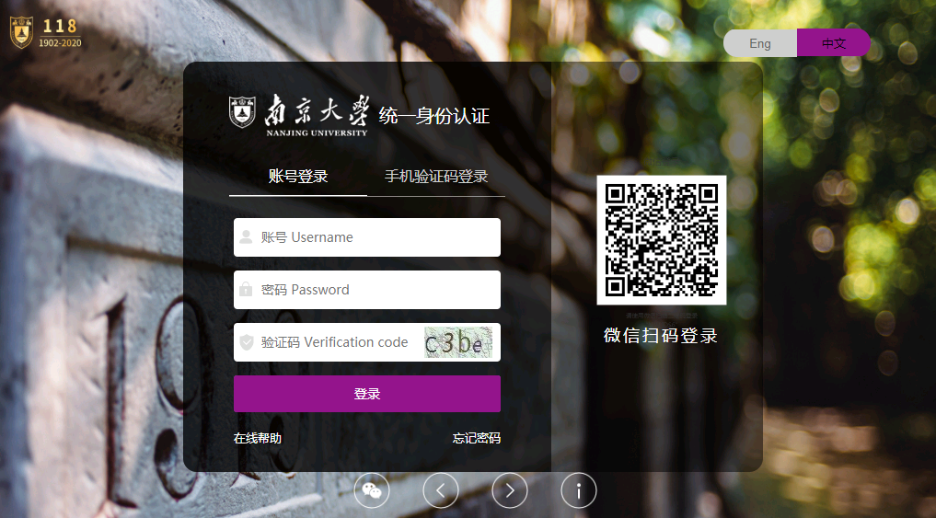

2）进入研究生服务平台
在办事大厅页面找到“在线服务”栏目，点击“全部服务”。
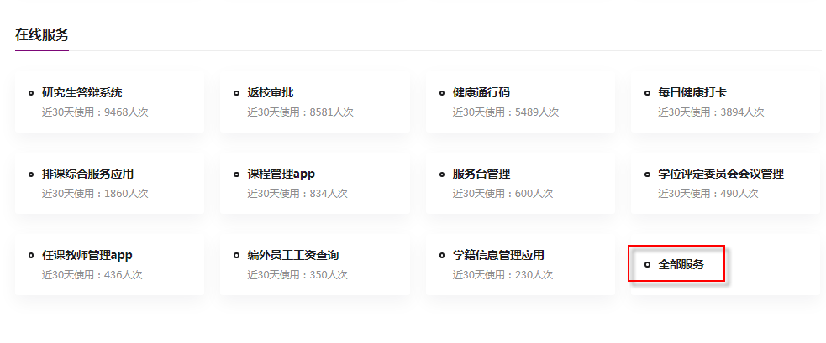
点击选中“研究生服务”，在下方应用功能中找到“培养方案管理”，点击进入培养方案维护界面。

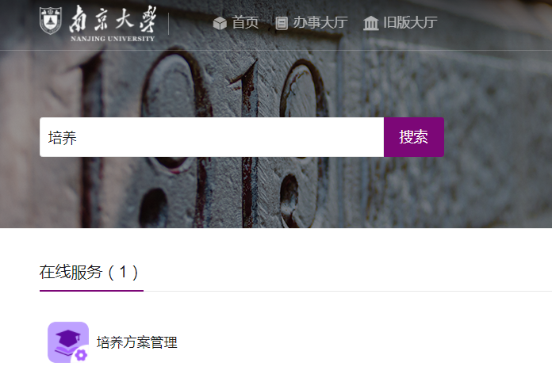

三、如何录入培养方案：
1）进入培养方案录入界面
在培养方案管理页面，点击上方“院系维护”菜单，即可进入培养方案录入界面。
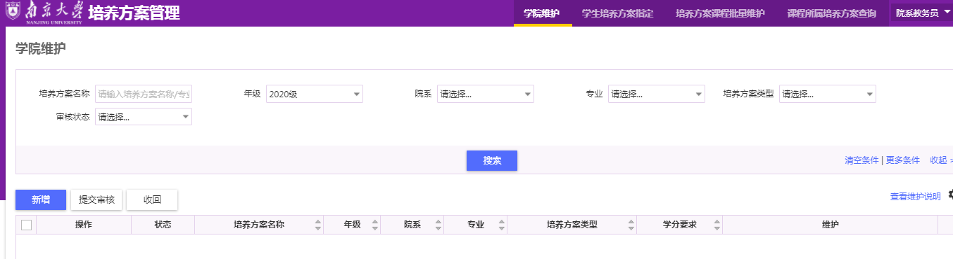
点击“新增”按钮，选择培养方案模板类型，即可开始录入。
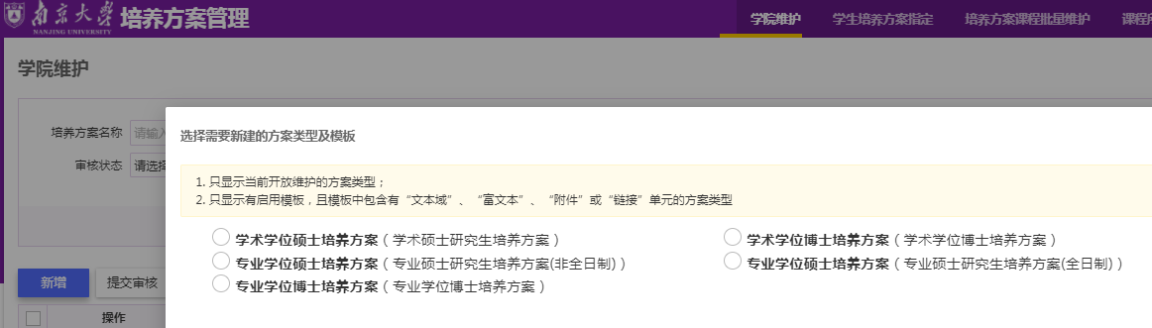
2）录入培养方案基础信息
进入培养方案录入界面后，首先对基础信息进行完善，维护好“年级、院系、专业、方案名称”等信息。同时可以定义该方案适用的学生范围。
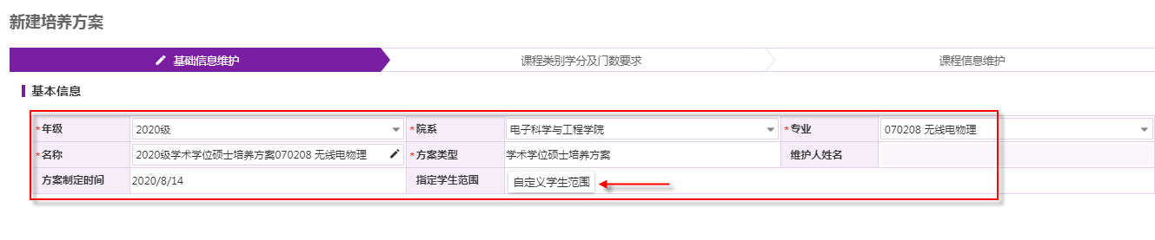

3）录入学生本科成绩
（1）完成学生信息录入后，即可开始录入课程成绩信息。
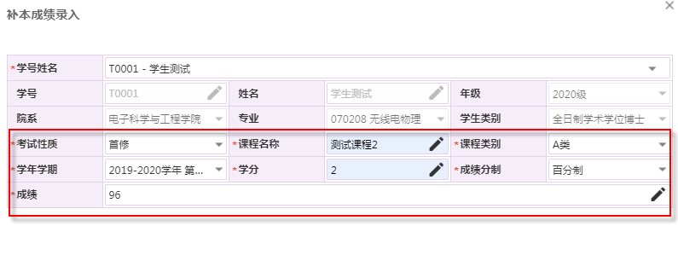
（2）系统已经预置好本科成绩的相关信息，可根据实际情况填写“课程名称、类别、学期、学分、成绩”等信息。
录入完成后，点击“确定”即可。
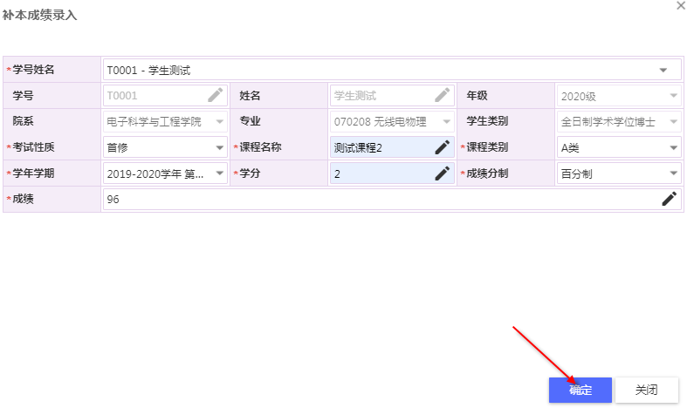
3）修改/删除学生成绩
成绩录入完成后，可以点击“修改”按钮来对已录入的成绩进行修改，修改有时间限制，当过了录入期间后，将不可再补录和修改。
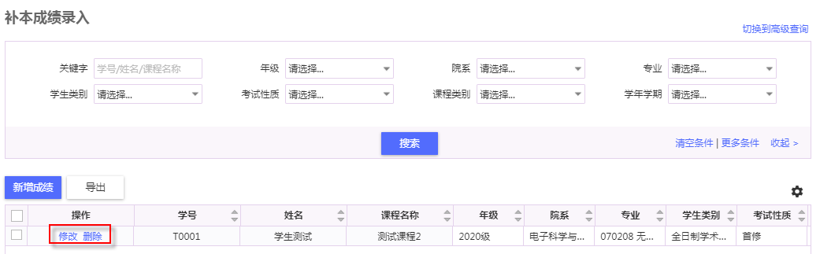

四、问题处理
使用中如遇到问题，可以通过系统中预置的“常见问题”说明来查找对应解决方法，或者向各院系教务员咨询。
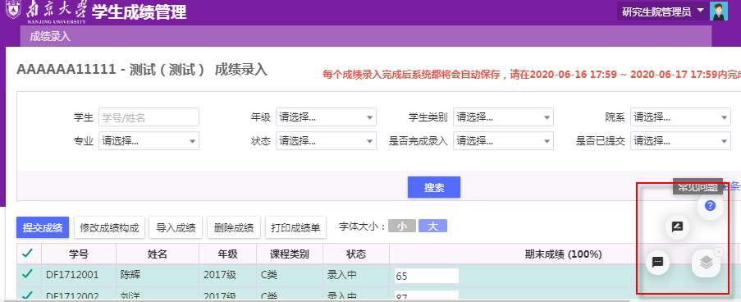

“研究生培养方案指定管理”操作说明

一、推荐使用浏览器
系统推荐使用Google Chrome 浏览器；是一款快速、简单且安全的网络浏览器,能很好地满足新型网站对浏览器的要求：
- Google Chrome
- https://www.google.cn/intl/zh-CN/chrome/ （下载地址）
支持操作系统和浏览器列表：

二、如何进入培养方案管理页面

1）登录南京大学网上办事大厅
用浏览器访问南京大学网上办事大厅地址http://ehall.nju.edu.cn即可进入研究生服务平台，此时用各位老师自己的统一身份认证账号进行登录。

2）进入研究生服务平台
在办事大厅页面找到“在线服务”栏目，点击“全部服务”。
点击选中“研究生服务”，在下方应用功能中找到“培养方案管理”，点击进入培养方案维护界面。

三、如何录入培养方案：
1）进入培养方案录入界面
在培养方案管理页面，点击上方“院系维护”菜单，即可进入培养方案录入界面。
点击“新增”按钮，选择培养方案模板类型，即可开始录入。
2）录入培养方案基础信息
进入培养方案录入界面后，首先对基础信息进行完善，维护好“年级、院系、专业、方案名称”等信息。同时可以定义该方案适用的学生范围。

3）录入学生本科成绩
（1）完成学生信息录入后，即可开始录入课程成绩信息。
（2）系统已经预置好本科成绩的相关信息，可根据实际情况填写“课程名称、类别、学期、学分、成绩”等信息。
录入完成后，点击“确定”即可。
3）修改/删除学生成绩
成绩录入完成后，可以点击“修改”按钮来对已录入的成绩进行修改，修改有时间限制，当过了录入期间后，将不可再补录和修改。

四、问题处理
使用中如遇到问题，可以通过系统中预置的“常见问题”说明来查找对应解决方法，或者向各院系教务员咨询。

“研究生排课管理”操作说明

一、推荐使用浏览器
系统推荐使用Google Chrome 浏览器；是一款快速、简单且安全的网络浏览器,能很好地满足新型网站对浏览器的要求：
- Google Chrome
- https://www.google.cn/intl/zh-CN/chrome/ （下载地址）
支持操作系统和浏览器列表：

二、如何进入排课管理：

1）系统登录
用浏览器访问新系统地址http://ehall.nju.edu.cn/new/index.html即可进入新系统，此时用各位老师自己的统一身份认证账号进行登录

2）选择应用
在办事大厅首页搜索“排课”应用，进点击入对应的功能应用。

点击桌面中的服务卡片，也可进入对应的服务。

三、排课管理

1）选择开课学期
进入排课综合服务页面，页面上方有当前学校开放维护的学期。
点击【更改】，可以切换到其他学年学期。
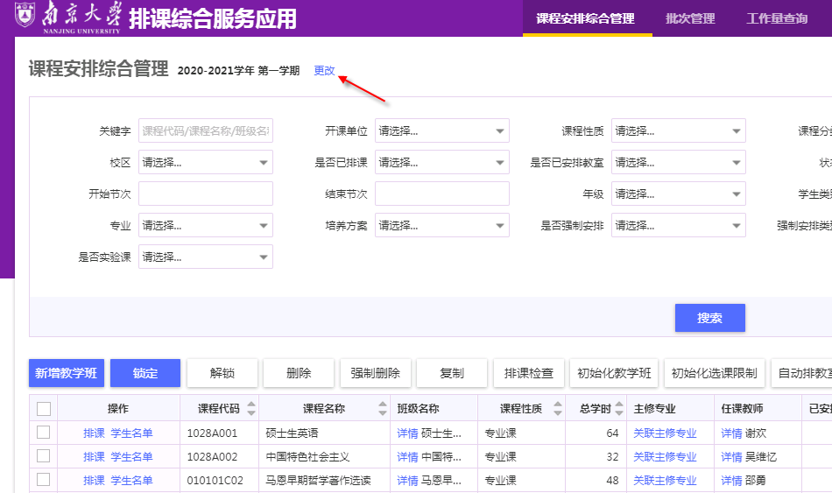

2）课程基础信息设置
选择界面中的【排课】按钮，进入教学班排课界面，进行排课。
主要包括设置对应的周次，教师，教室信息的设置或者调整。
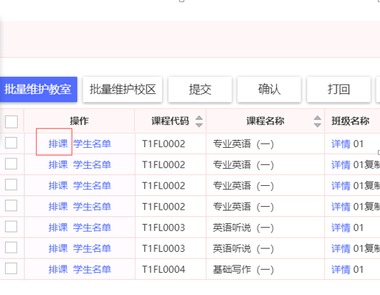
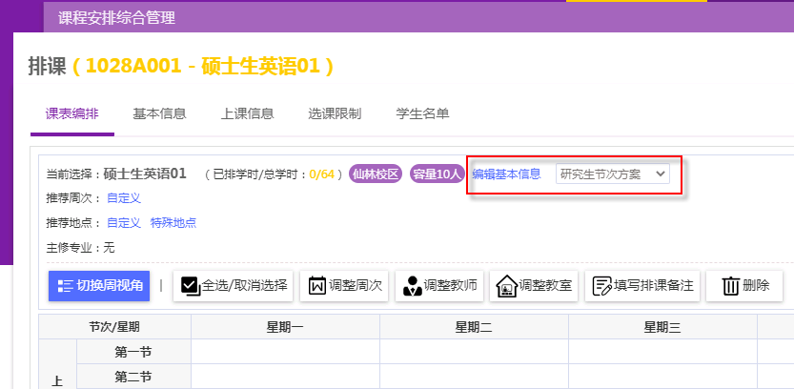
填写课程安排的基本信息，包括设定开放选课模式，或者人工安排指定。
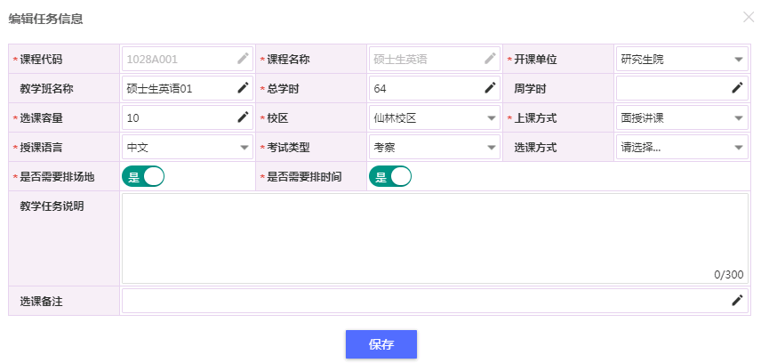

3）排课准备
做好排课准备工作：设置周次、教师、教室、节次等。
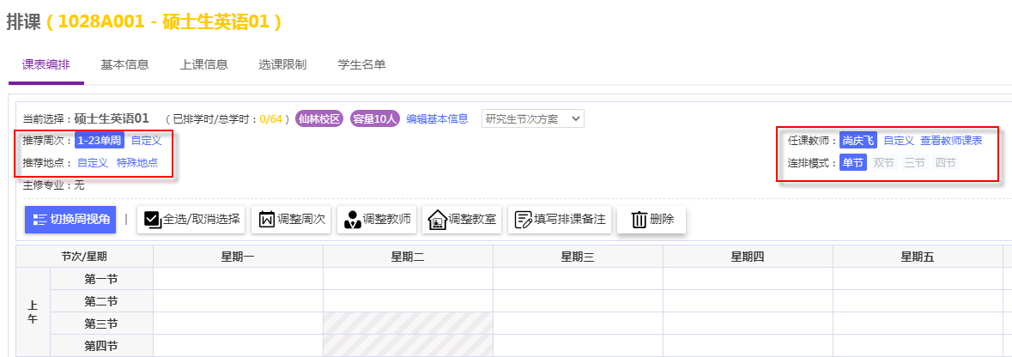

4）排课
直接点击对应的节次，即可进行排课，系统自动实时保存排课信息。
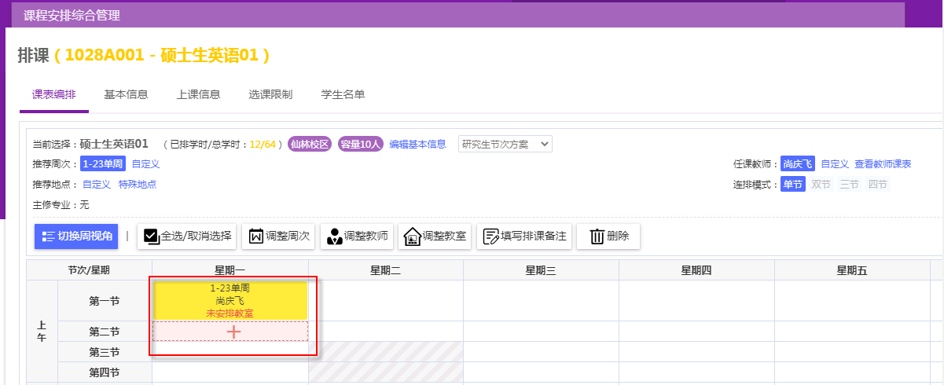

5）排课冲突提示
排课冲突自动提醒，如“周/节次、教师、教室”等冲突信息提示。
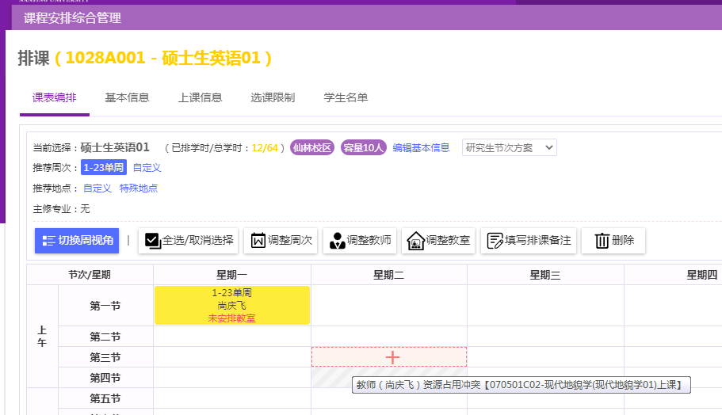

6）排课限制设置
网上选课方式：设置开放选课的限制条件，如增加“年级、学生类别、院系、专业”等选课限制。
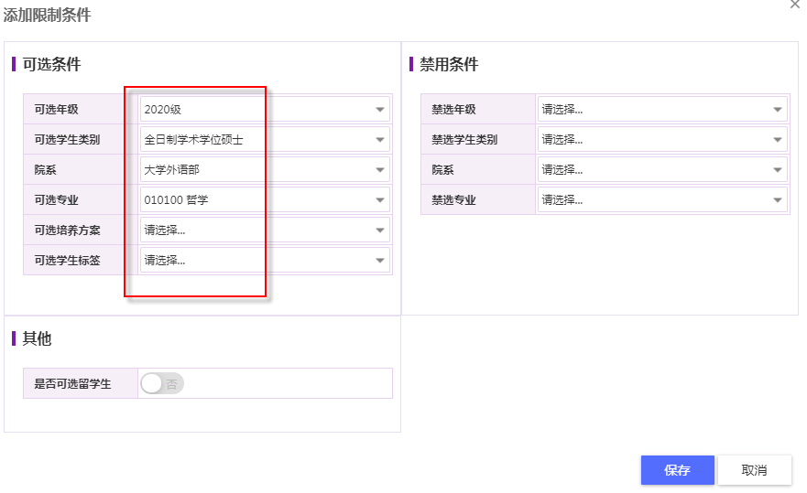

6）增加学生/退课
人工安排方式：添加对应的学生，或者帮学生退课。
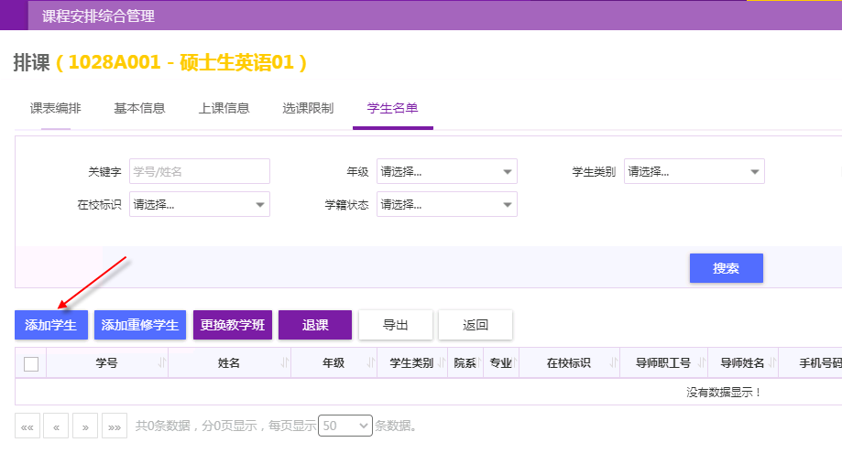

7）查看排课结果
排课完成后，可以直接查看排课结果。
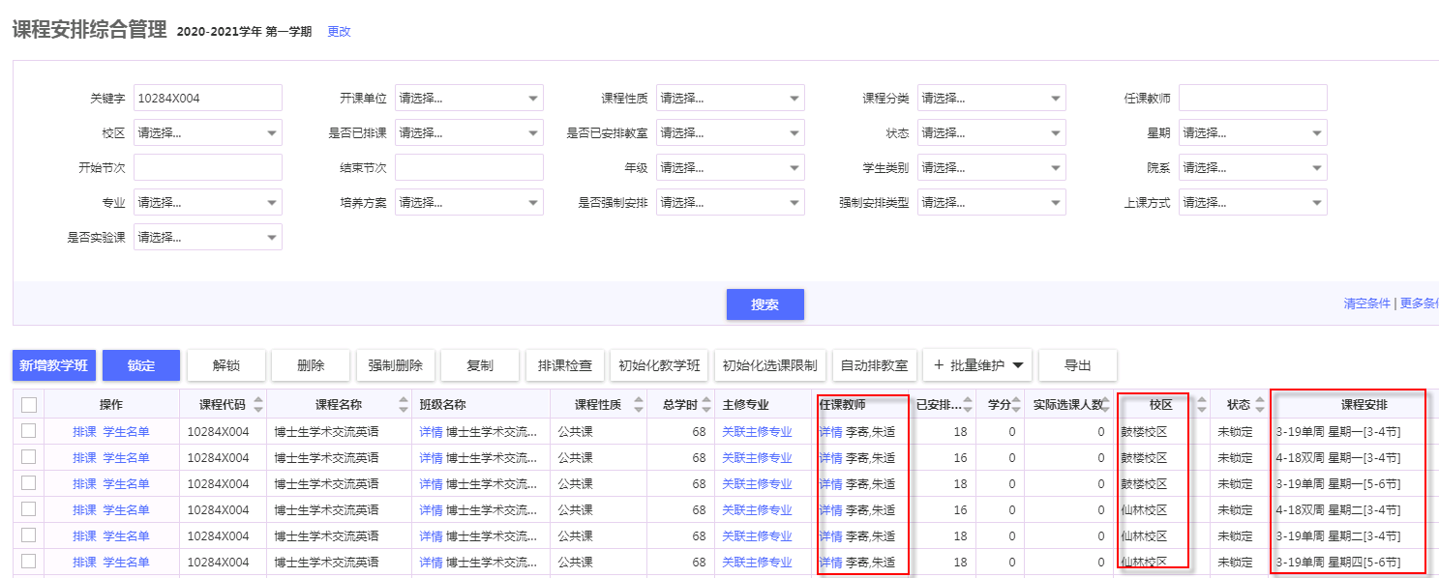

8）快速排课复制
同一门课程的多个教学班，可直接复制排课信息。
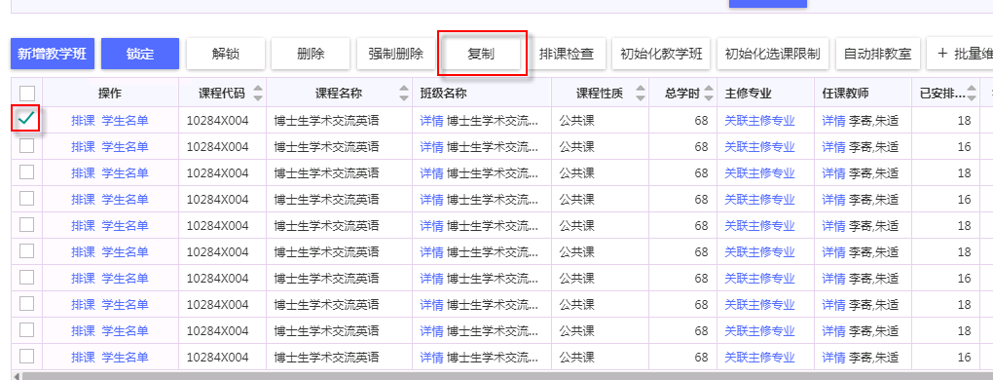

9）排课完成
教学班相关信息维护之后，点击【锁定】按钮，标记排课已完成，不允许再修改。
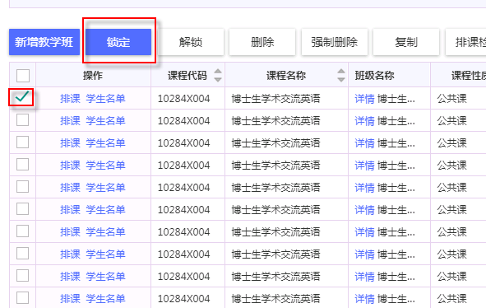
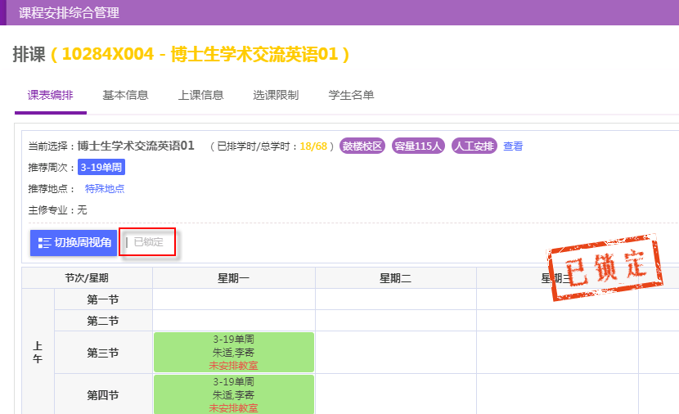

四、排课管理常见问题

1、如何增开教学班
排课综合服务下增开教学班，选择其中一个教学班，点击复制就会多一个教学班。

2、排课/选课下如何调整选课限制人数
（1）、打开排课综合服务，点击课程对应的班级详情。
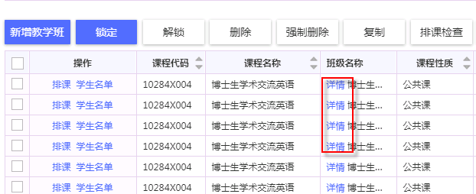
（2）、修改基础信息下面有个选课人数
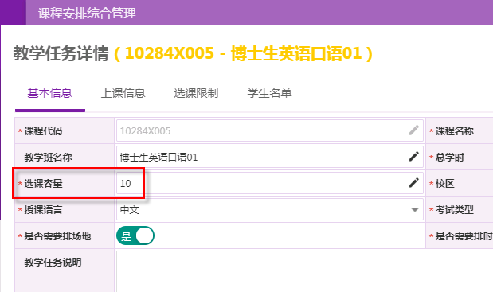

3、排课综合服务应用添加任课教师搜索不到
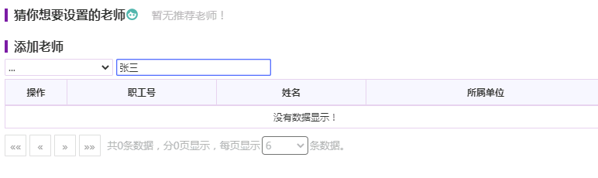
（1）、打开任课教师管理APP，检查是否能搜到任课教师，一定要取消院系查询条件，要是已经在任课教师库就可以直接使用。
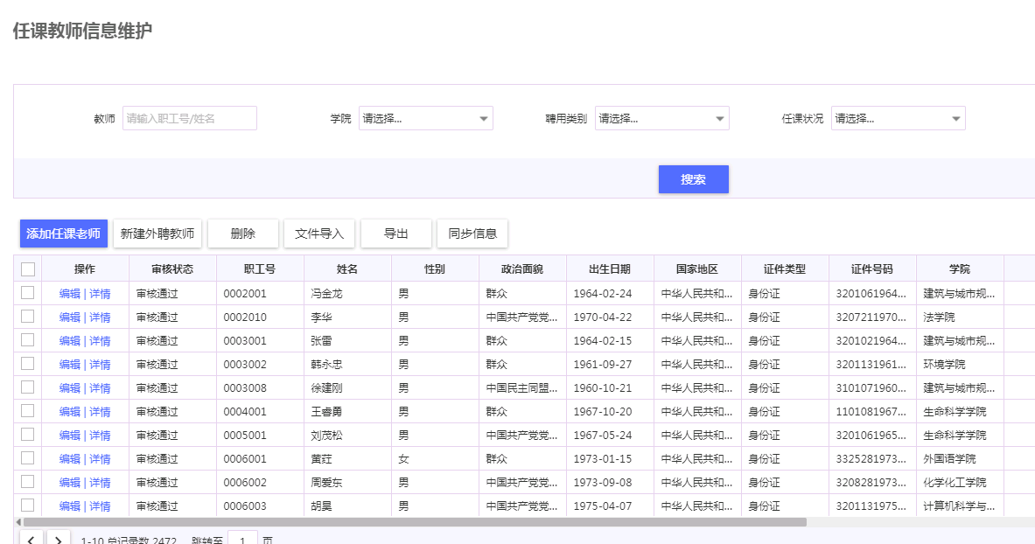
（2）、 如果无法搜索到教师信息，则选择学院，点击添加任课老师。外聘教师也可以在这里维护添加。
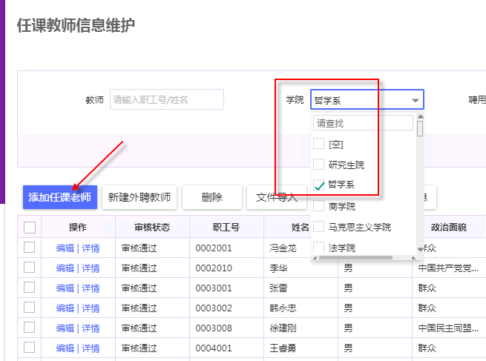
（3）、输入老师职工号或者姓名，点击确定添加。
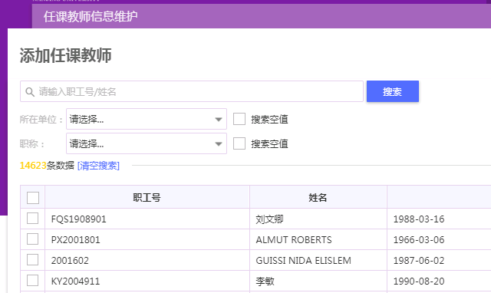

4、排课时，找不到对应的教室
（1）、打开教室资源管理，检查是否能搜到对应教室信息。如果查询不到，请点击“新建”按钮，增加对应的教室。
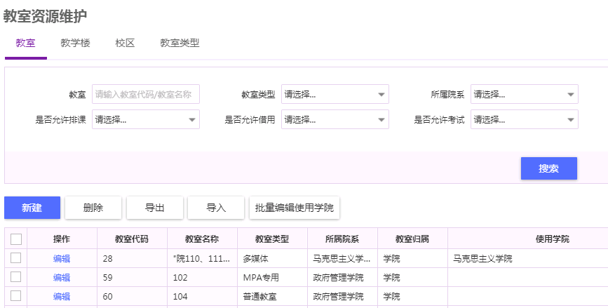
（2）、请核对教室的容量与你维护的教学班上课人数的容量，能选择的教室是教室上课容量大于等于你要排课这个教学班的上课人数的教室。

5、进入排课发现排课页面显示该教学班无需安排时间，要修改为允许安排时间
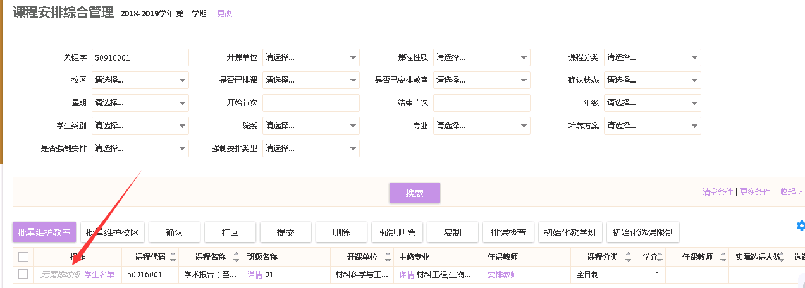
点班级名称详情。
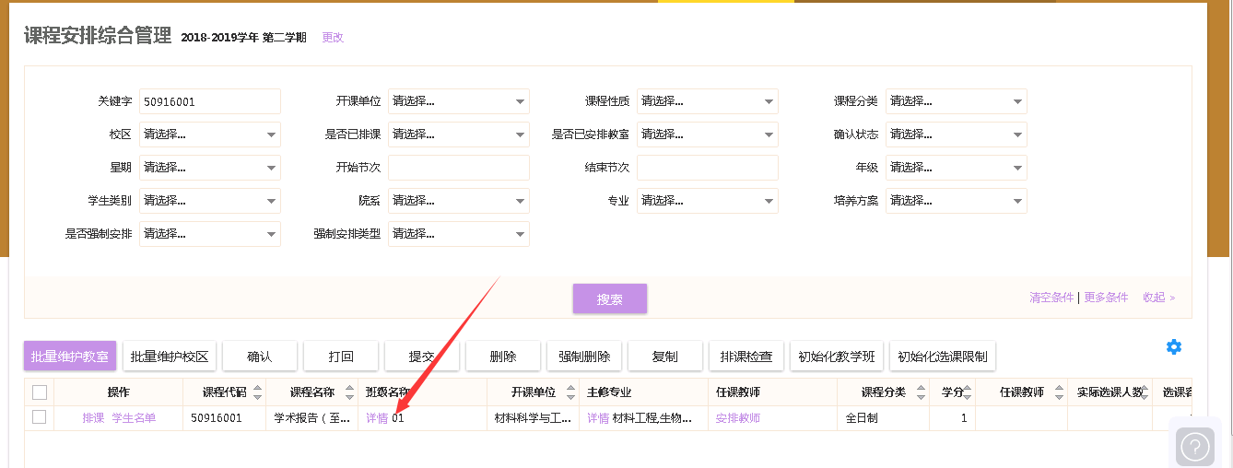
在弹出的页面上，设置为需要安排教室，需要安排时间。
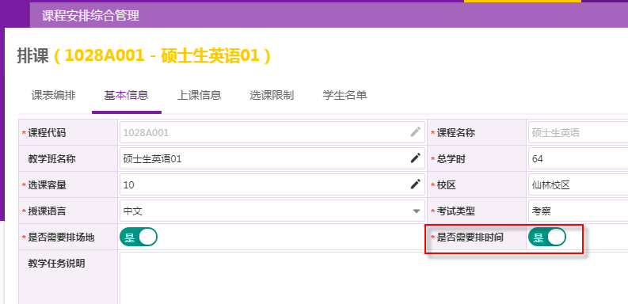

“研究生课表及上课学生查询”操作说明

一、推荐使用浏览器
系统推荐使用Google Chrome 浏览器；是一款快速、简单且安全的网络浏览器,能很好地满足新型网站对浏览器的要求：
- Google Chrome
- https://www.google.cn/intl/zh-CN/chrome/ （下载地址）
支持操作系统和浏览器列表：

二、进入研究生服务平台

1）登录南京大学网上办事大厅
用浏览器访问南京大学网上办事大厅地址http://ehall.nju.edu.cn即可进入研究生服务平台，此时用各位老师自己的统一身份认证账号进行登录。

2）进入研究生服务平台
在办事大厅页面找到“在线服务”栏目，点击“全部服务”。
点击选中“研究生服务”，在下方应用功能中可以找到研究生相关应用，点击服务卡片可进入各项应用服务。
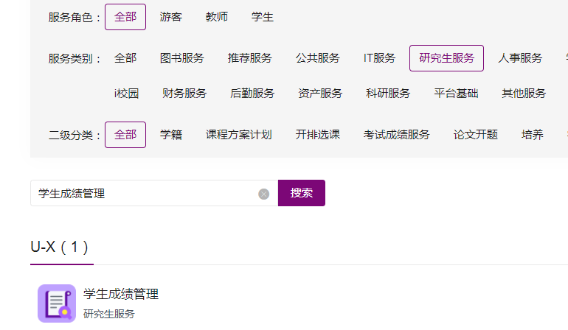

三、查看任教课表
点击服务列表中的“我的课表”服务，即可进入个人任教课表查看界面，再点击“打印”按钮，可以进行课表打印。
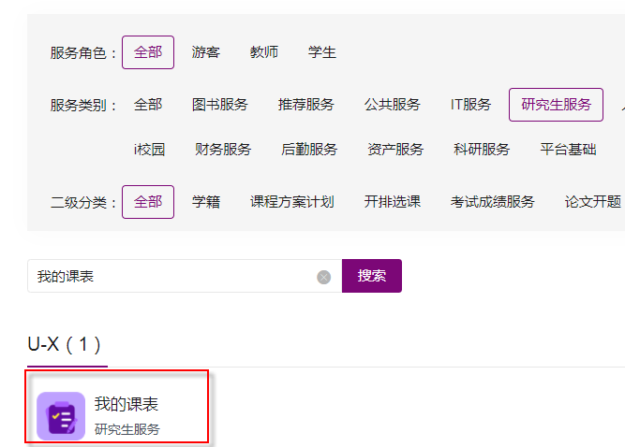
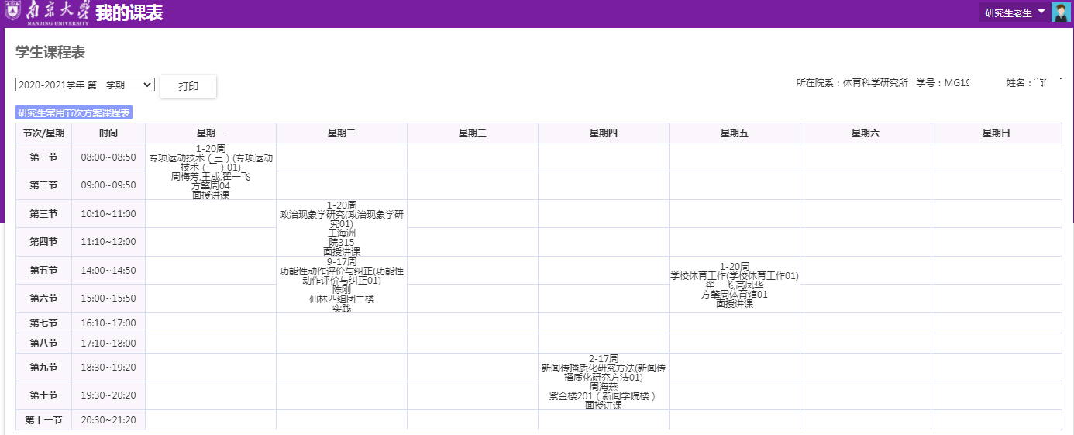

四、查看学校总课表
点击服务列表中的“课表查询”服务，即可进入学校总课表查看界面。点击“导出”按钮，可以进对总课表导出后查看。
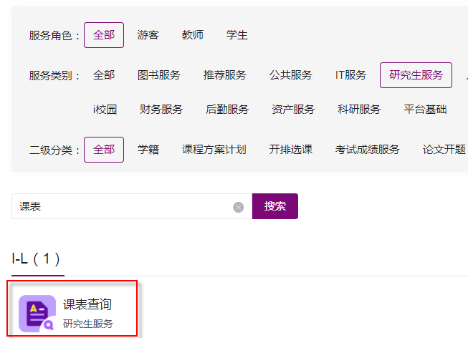
可根据上方预置的筛选条件，进行快速查询。
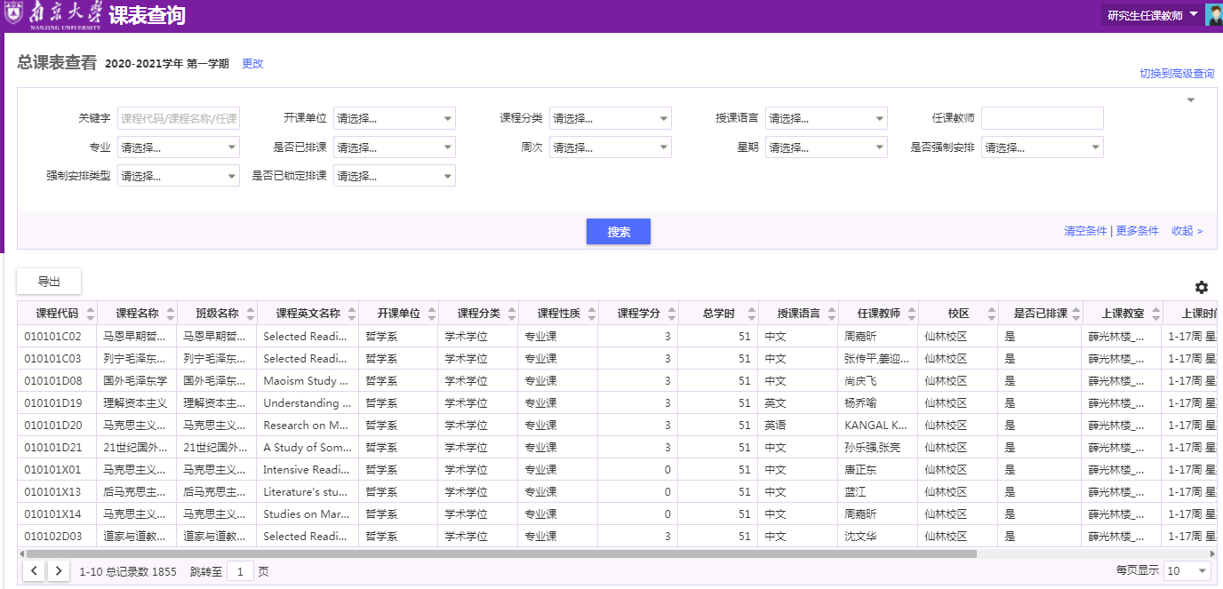

五、查看上课学生名单
点击服务列表中的“选课管理”服务，即可进入任教的教学班总览界面，此时可以通过“点名册”功能查看上课学生名单。
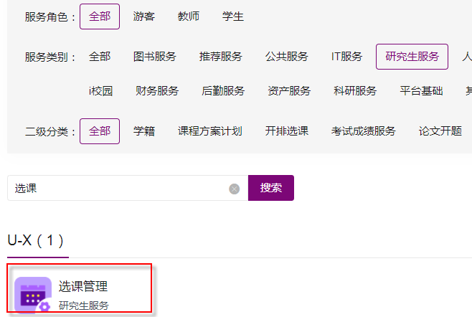
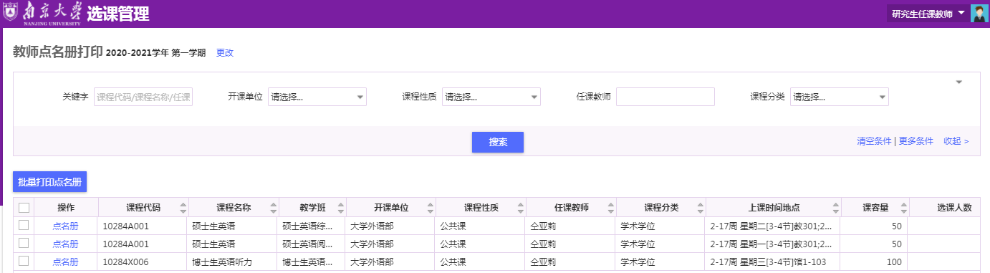
点击“点名册”可查看上课学生名单，点击“打印点名册”按钮即可打印。
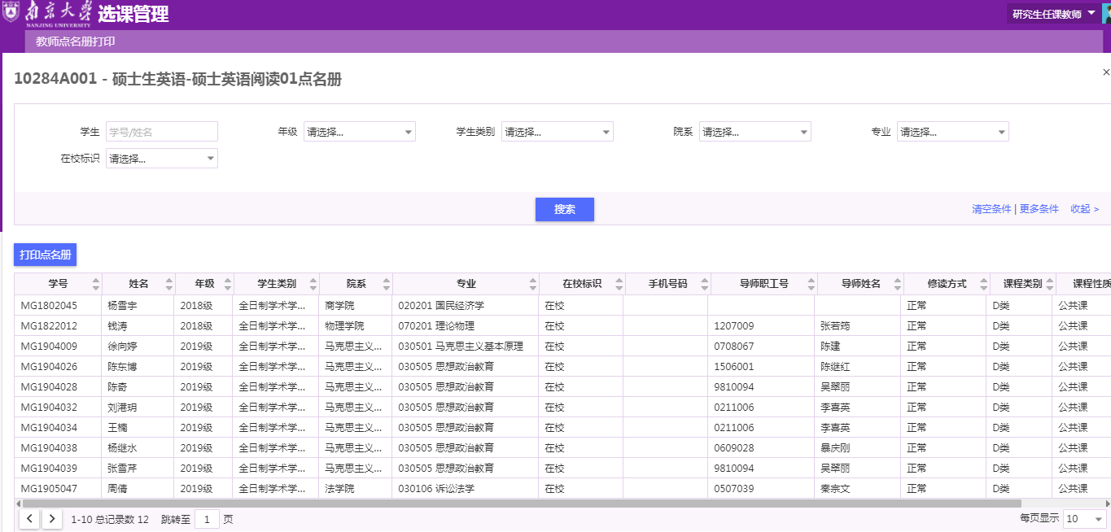
- 找到对应的教学班，点击 “学生名单”，进入上课学生维护页面。
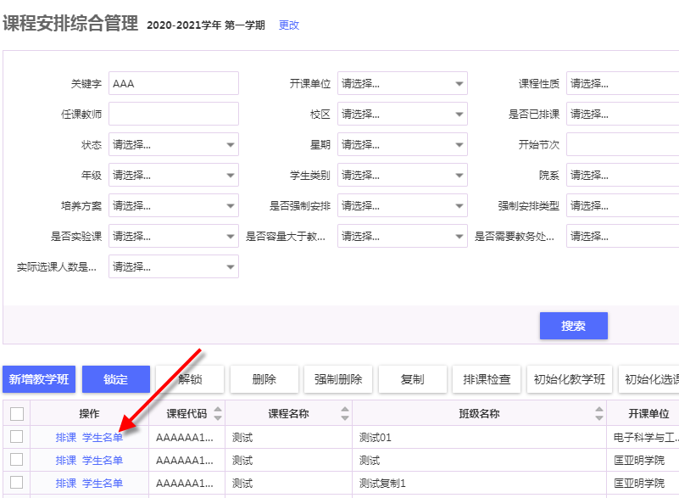

- 点击“导入”按钮。
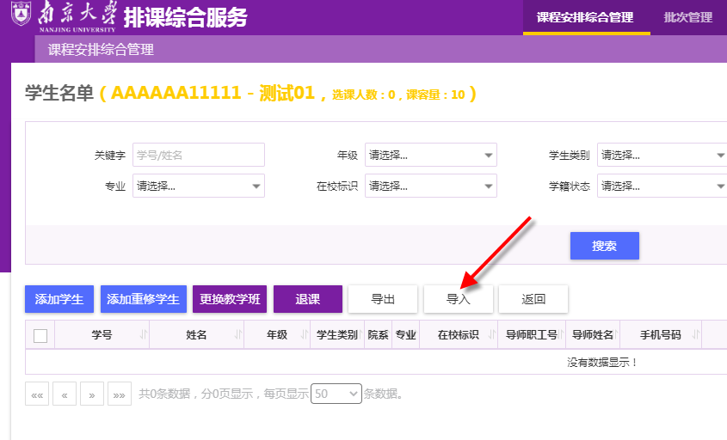
3、在弹出的页面中，点击“下载导入模板”，如果对字典不清楚的可以点“下载模板（包含字典）”。
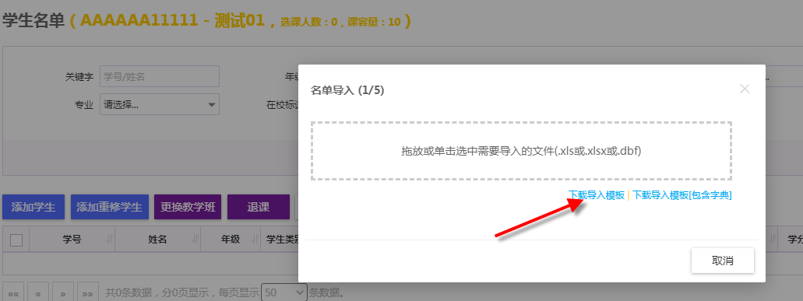

4、打开下载的模板，将学生信息按模板填入。以下字段务必按字典输入，否则校验不通过。
修读方式：正常、重修、
课程类别：A类、B类、C类、D类、X类
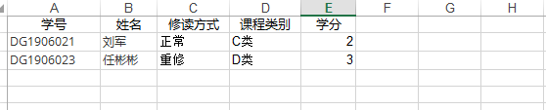

5、填写完成后，点击选中EXCEL文件，开始导入，默认都是下一步。
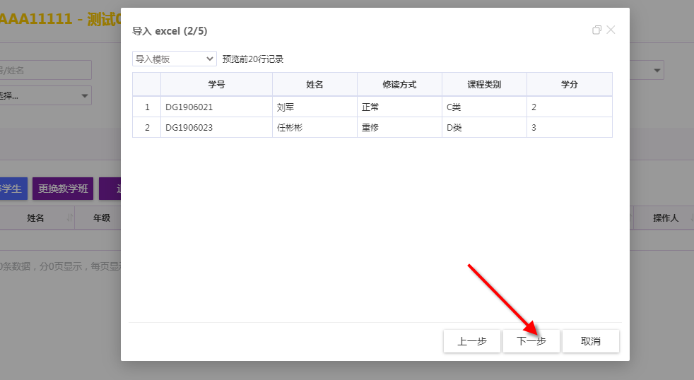

6、点击“执行导入”，即可完成导入。
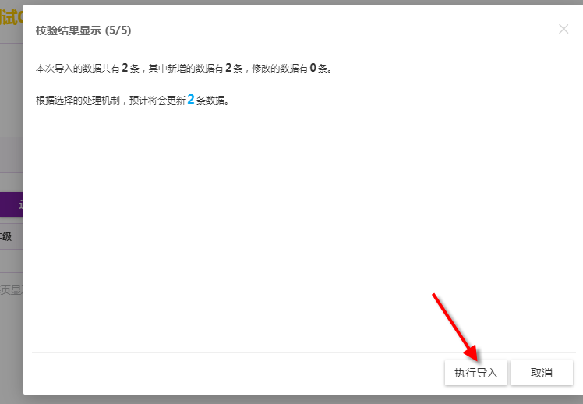

7、导入后效果如下：
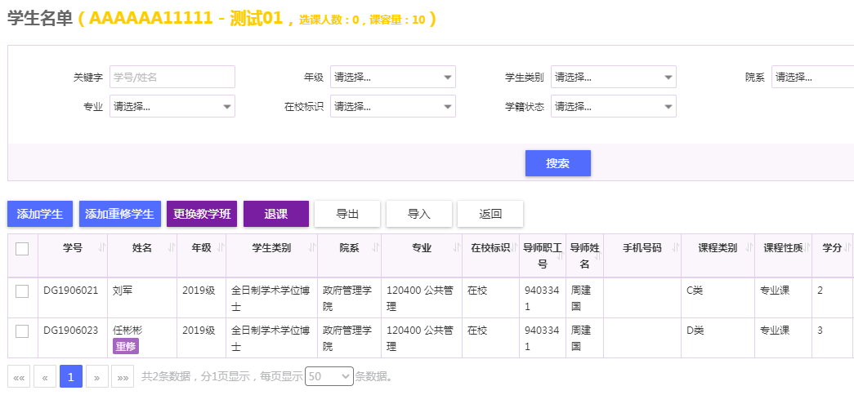

“研究生选课管理”操作说明

一、推荐使用浏览器
系统推荐使用的Google Chrome 浏览器，是一款快速、简单且安全的网络浏览器，能很好地满足新型网站对浏览器的要求：
- Google Chrome
- https://www.google.cn/intl/zh-CN/chrome/ （下载地址）
支持操作系统和浏览器列表：

二、进入研究生选课平台

1）登录南京大学研究生选课管理平台
用浏览器访问南京大学研究生选课管理平台地址http://yjsxk.nju.edu.cn即可进入研究生选课服务平台，此时用自己的统一身份认证账号进行登录。
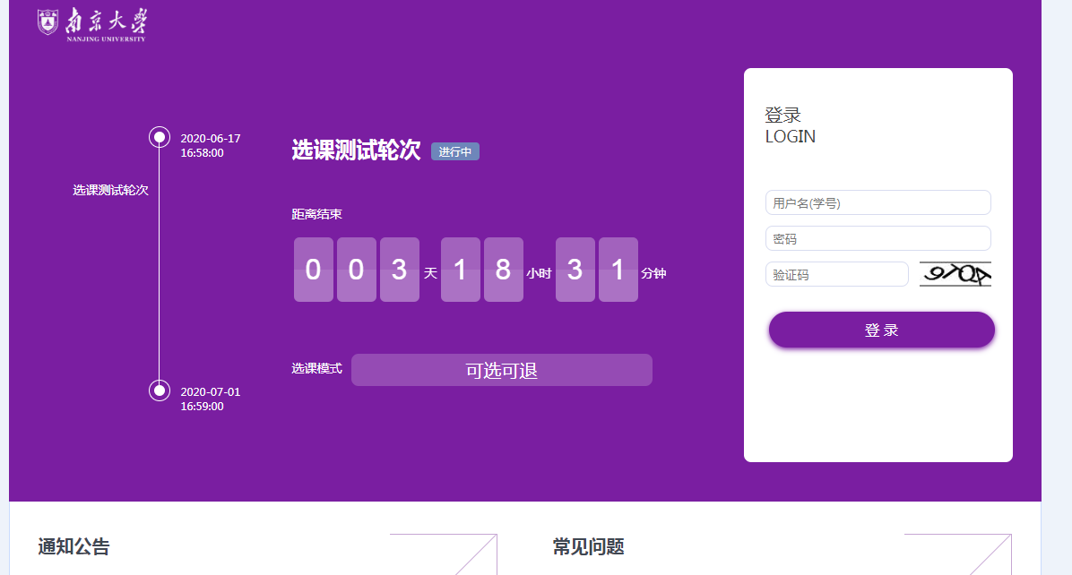
登录成功后，进入如下界面。点击“我的选课”即可进入选课平台，如果已经选过课程，可以点击“查看我的课表”来查看已选课程详情。
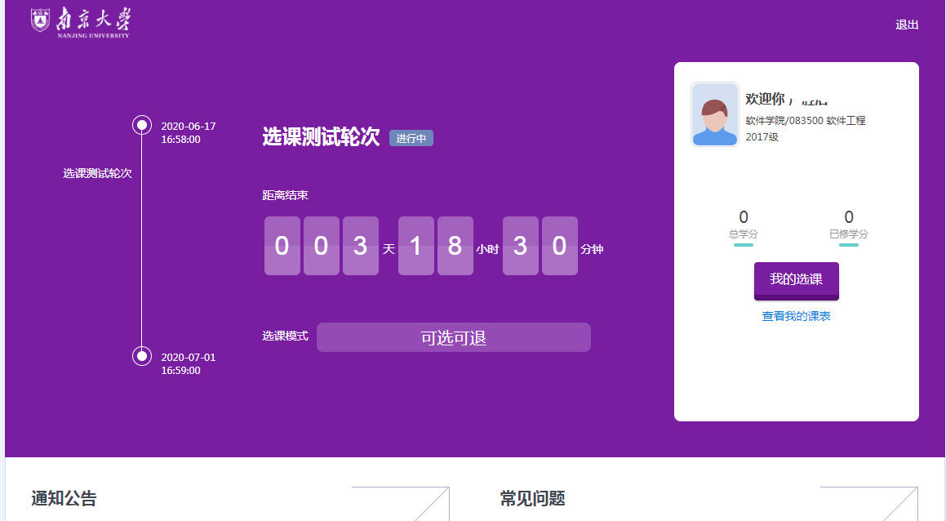
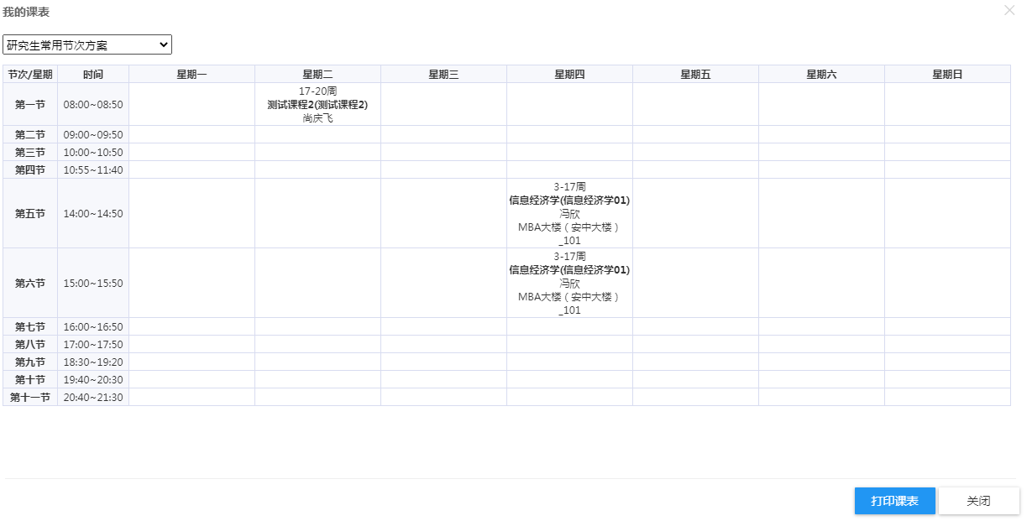

三、往届研究生选课

1）开始选课
在首页点击“我的选课”进入选课平台后，点击“公选课/跨院系”，即可查看所有可选的课程。如果知道课程代码、课程名称或者任课老师，可以利用搜索功能来快速查找。也可以利用系统预置条件来查找。
本次专业课程也按照公选模式来选课，具体上课条件已由院系预先设置好，符合上课条件的才能选择课程。
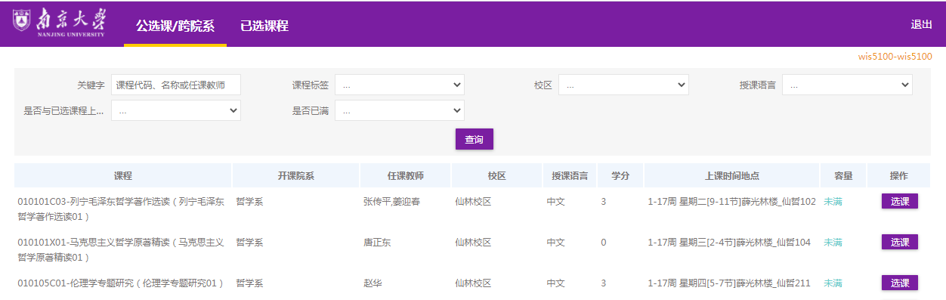
点击“选课”按钮，系统会自动判断当前选课条件，如果判断通过，则会提示“选课成功”，否则会弹框提示不能选择的原因。
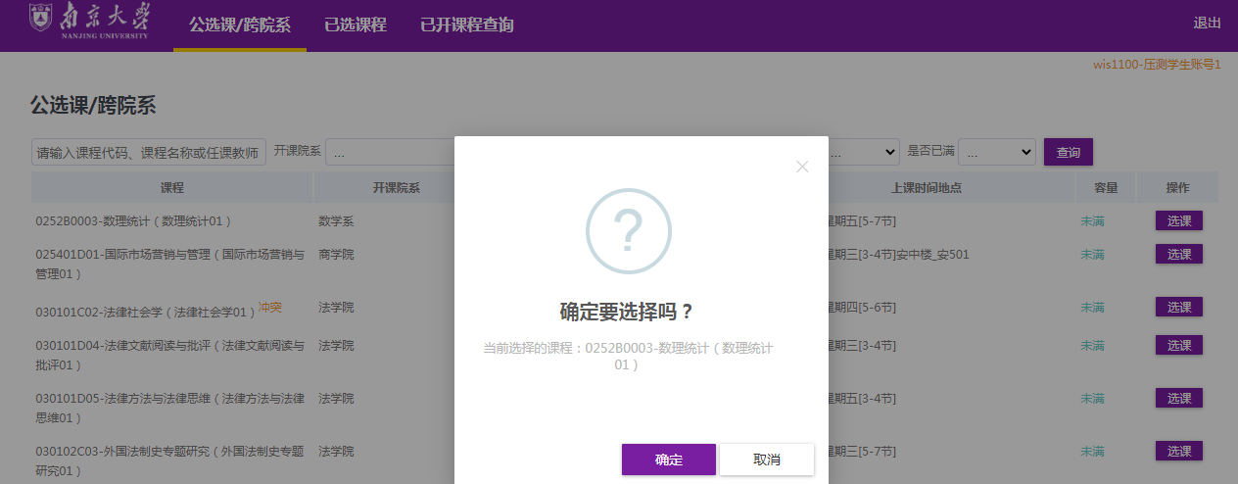

如果选课失败，会提示告知具体原因。
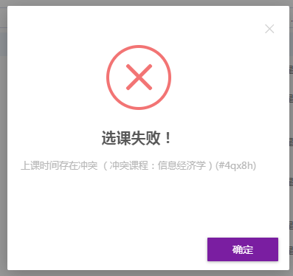

2）退课
由院系预置的本学期上课名单，不允许线上退选。如需退选，请与本院系教务员联系。
课程选择完后，可点击“已选课程”查看已经选好的课程，如果对某一门课程不满意，可点击课程后面对应的“退选”按钮，点击“确认”即可退课。
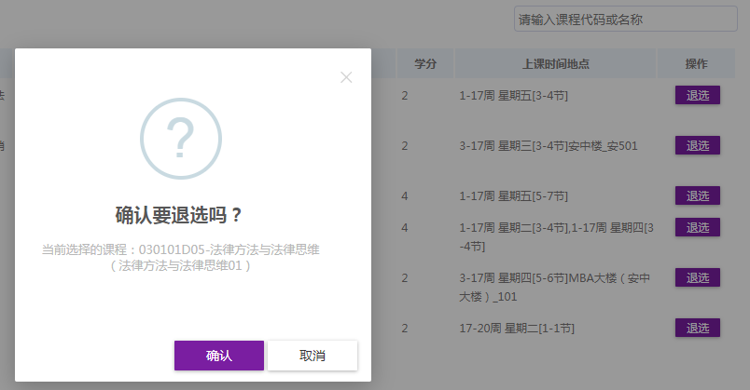

3）快捷入口
在选课管理平台右侧，有快捷操作入口，通过点击对应的图标，可快速返回首页、查看已选课表、查看退课记录等。
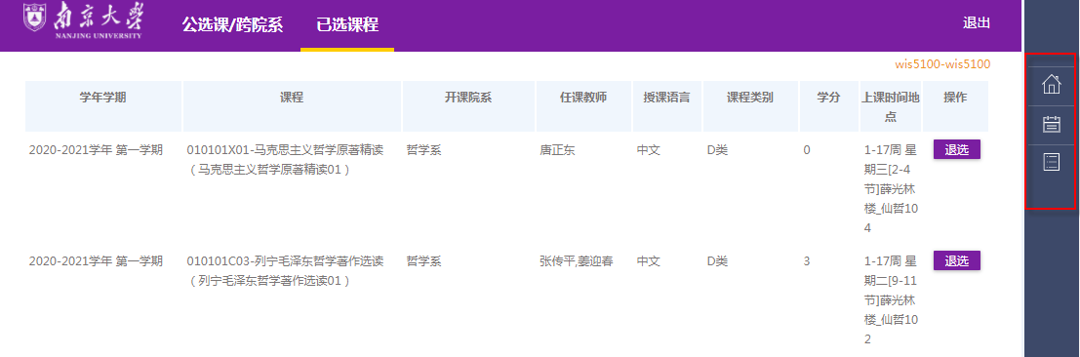

四、2020级研究生选课

1）开始选课
在首页点击“我的选课”进入选课平台后，此时会看到两个选项“方案内课程、跨院系/公选课”，方案内课程是指在个人培养方案内已经预置的课程，跨院系/公选课是指不在培养方案内的课程，都可以选课。
本次专业课程也按照公选模式来选课，具体上课条件已由院系预先设置好，符合上课条件的才能选择课程。
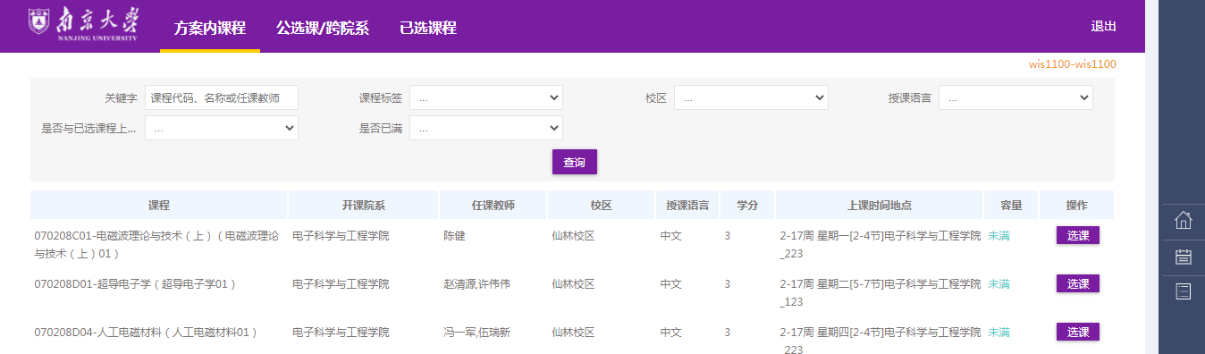
点击“选课”按钮，系统会自动判断当前选课条件，如果判断通过，则会提示“选课成功”，否则会弹框提示不能选择的原因。
如果选课失败，会提示告知具体原因。

2）退课
由院系预置的本学期上课名单，不允许线上退选。如需退选，请与本院系教务员联系。
课程选择完后，可点击“已选课程”查看已经选好的课程，如果对某一门课程不满意，可点击课程后面对应的“退选”按钮，点击“确认”即可退课。

3）快捷入口
在选课管理平台右侧，有快捷操作入口，通过点击对应的图标，可快速返回首页、查看已选课表、查看退课记录等。

五、问题处理
使用中如遇到问题，可以通过系统首页预置的“常见问题”说明来查找对应解决方法，或者向各院系教务员咨询。
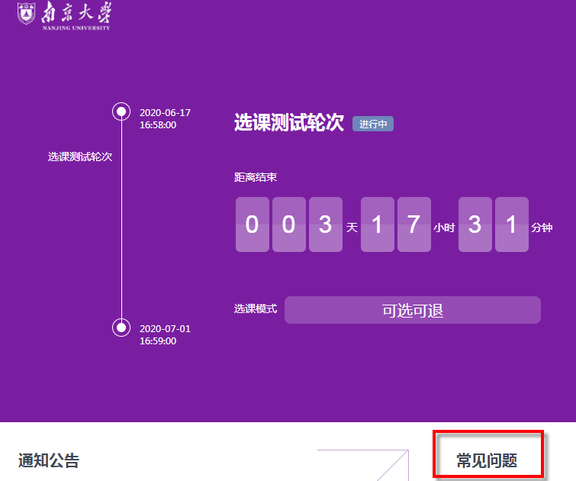

“研究生调停补课”教师操作说明

一、推荐使用浏览器
系统推荐使用Google Chrome 浏览器；是一款快速、简单且安全的网络浏览器,能很好地满足新型网站对浏览器的要求：
- Google Chrome
- https://www.google.cn/intl/zh-CN/chrome/ （下载地址）
支持操作系统和浏览器列表：

二、如何进入调停补课管理页面

1）登录南京大学网上办事大厅
用浏览器访问南京大学网上办事大厅地址http://ehall.nju.edu.cn即可进入研究生服务平台，此时用各位老师自己的统一身份认证账号进行登录。

2）进入研究生服务平台
在办事大厅页面找到“在线服务”栏目，点击“全部服务”。
点击选中“研究生服务”，在下方应用功能中找到“调停补课管理”，点击进入学生成绩维护界面。
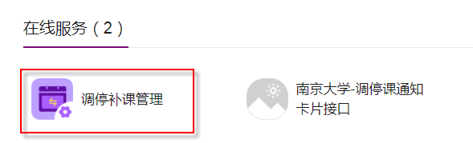
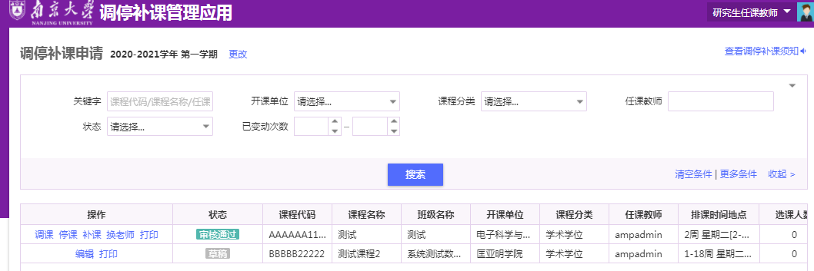

三、如何进行调停补课操作：

调课业务

如何调课
当老师需要调课的时候点击【调课】，进入如下页面可以进行调课，那老师可以依据时间情况选择：调整时间（包括老师、教室）或仅调整教师或仅调整教室
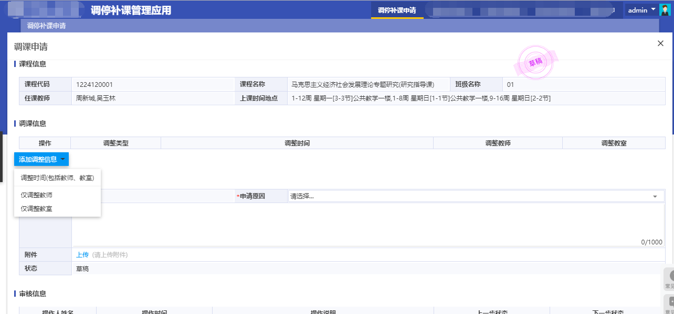
操作流程：首先老师需要选择【添加调整信息】中的一种

如果既需要调教室、又需要调整教师:
选择【调整时间】，弹出如图1所示，那么选择我们要调整的周次、及排课的节次后点击下一步如图2，进入调课的内容页面，选择调整到的周次，选择添加教师或者 删除教师进行调整教师，选择【添加/更换】调整教室新的教室，鼠标在课程安排出选择可以安排的节次上点，如图3，点击 【确定】，完成调课;返回页面显示调整的信息，添加申请原因和上传附件（默认非必须）如图4，点击【提交】，完成调课申请操作。
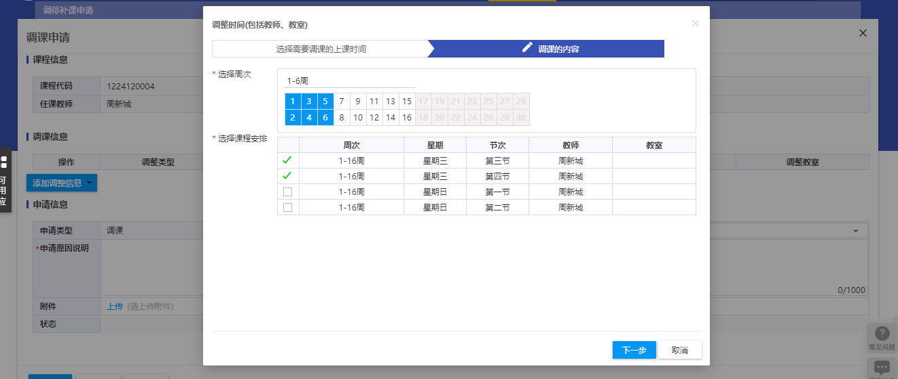
图1
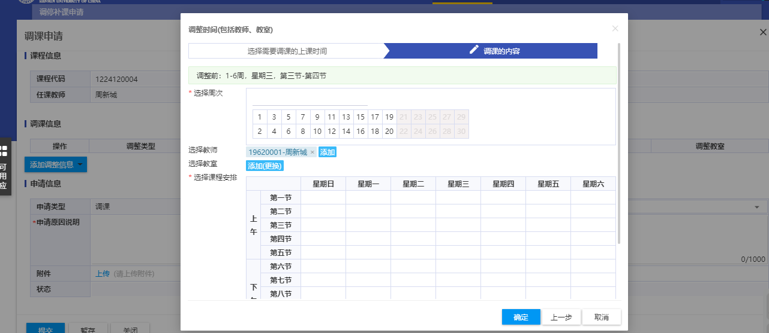
图2
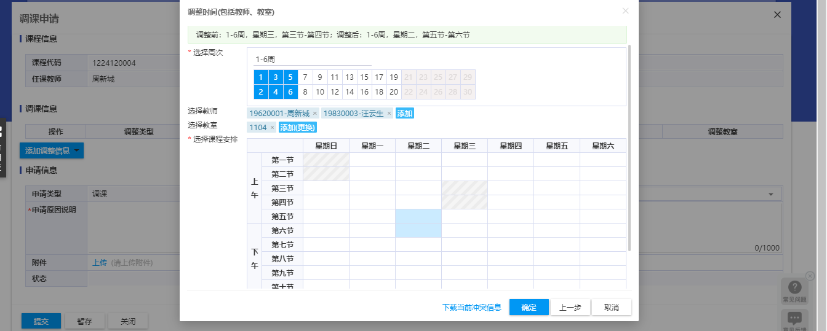
图3
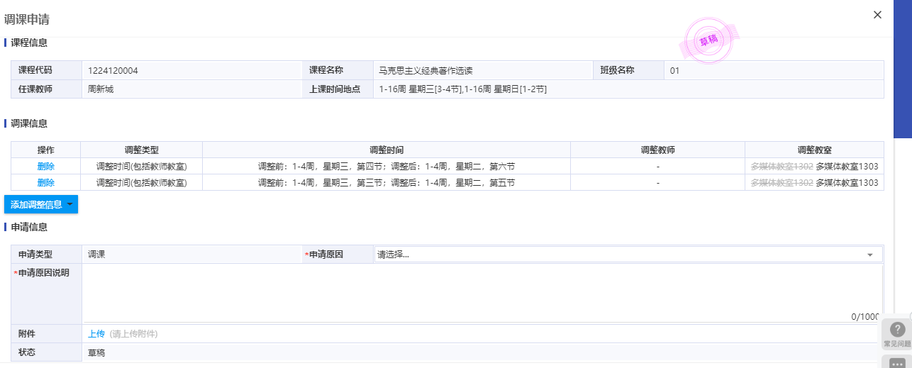
图4

仅调整教师
选择【仅调整教师】后，弹出如图1所示，那么选择我们要调整的周次、及排课的节次后点击下一步，进入调课的内容页面如图2，进行添加教师，信息都确认如图3，点击 【确定】，完成调课;返回页面显示调整的信息，添加申请原因和上传附件（默认非必须）如图3，点击【提交】，完成调课申请操作。
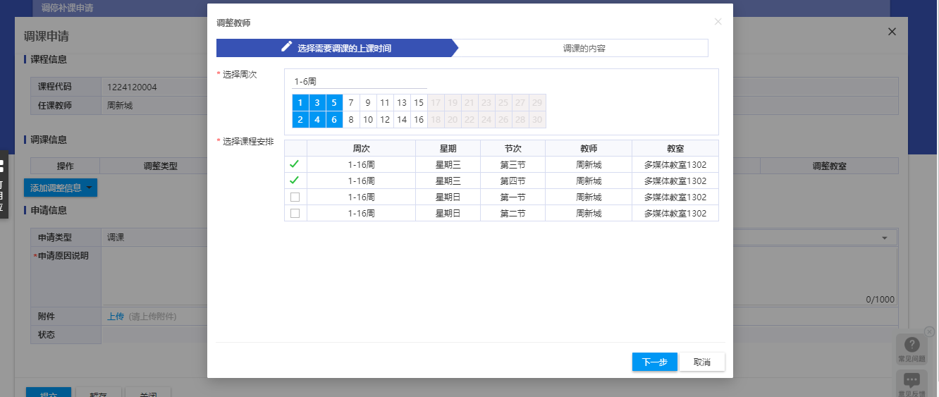
图1
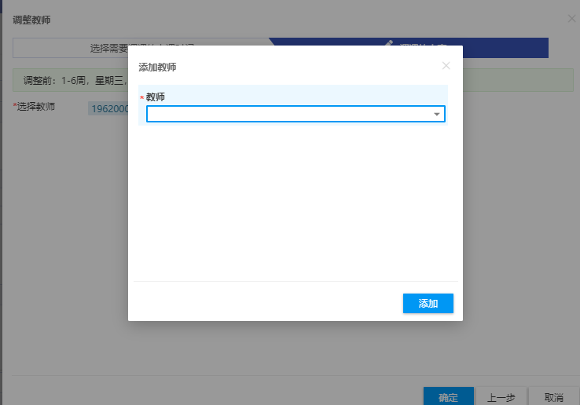
图2
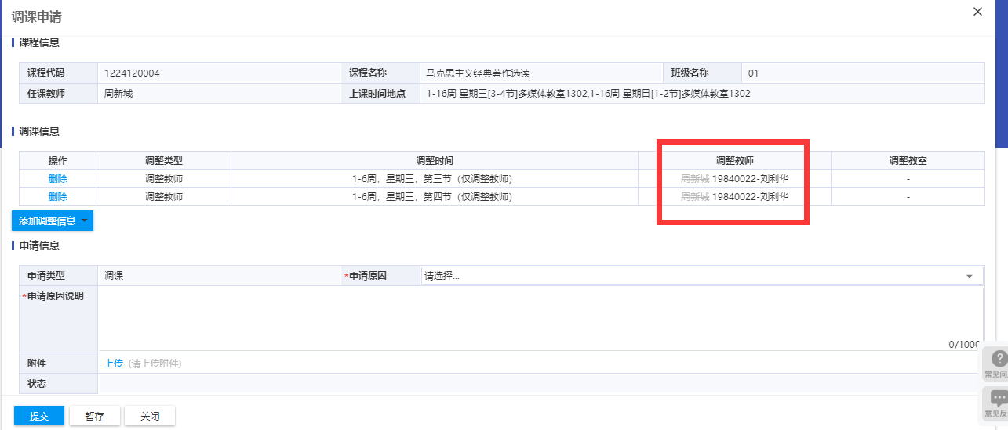
图3

仅调整教室
选择【仅调整教师】后，弹出如图1所示，那么选择我们要调整的周次、及排课的节次后点击下一步，进入调课的内容页面如图2，进行添加或更换教室信息，信息都确认如图3，点击 【确定】，完成调课;返回页面显示调整的信息，添加申请原因和上传附件（默认非必须）如图3，点击【提交】，完成调课申请操作。
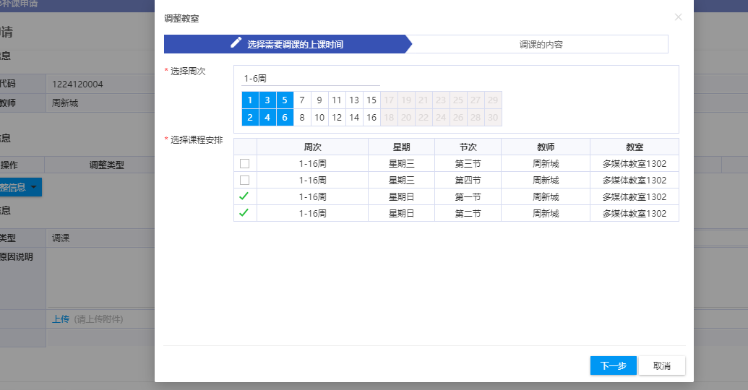
图1
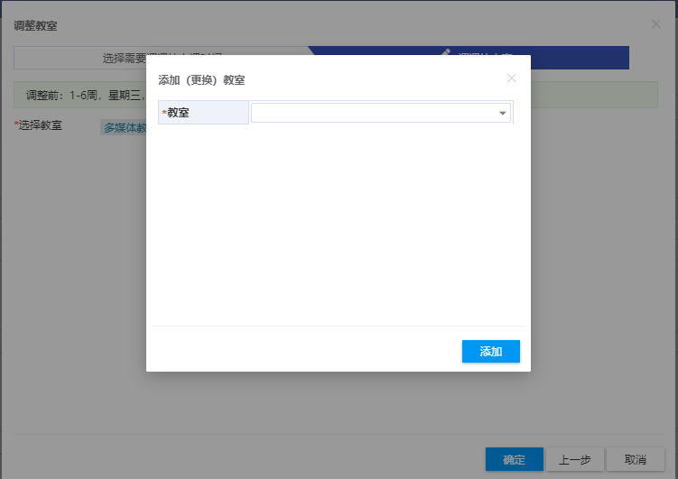
图2
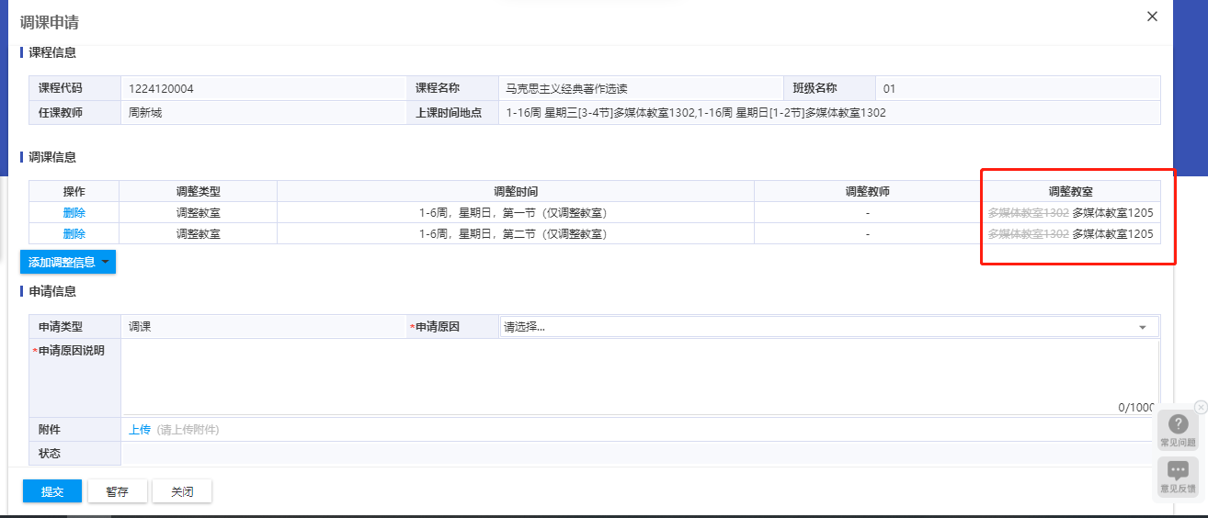
图3

停课
调停补课申请页面点击【停课】后进入图1，选的添加停课信息，进入图2，选择停课的周次，再次勾选停课的节次如图3，确认好信息后点击【确定】，返回页面如图4，添加申请原因、请原因说明点击【提交】完成停开课程申请。
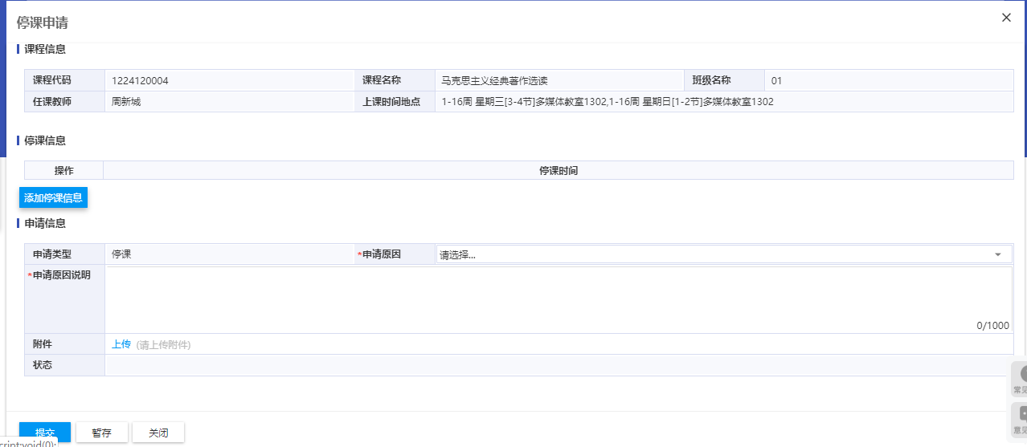
图1
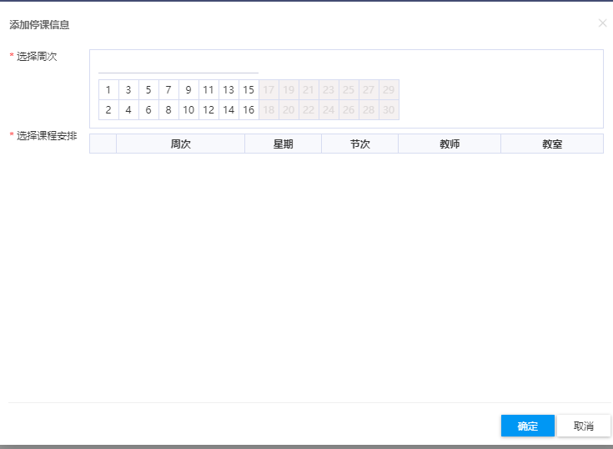
图2
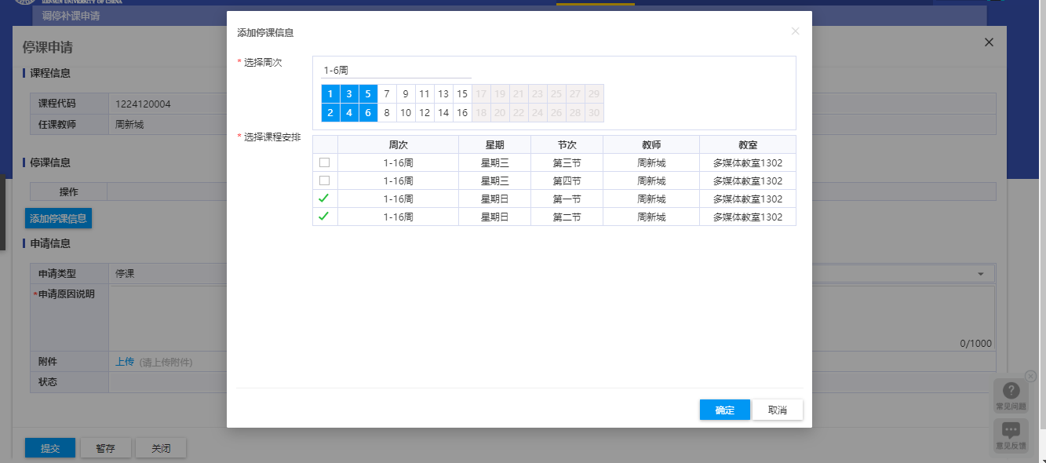
图3
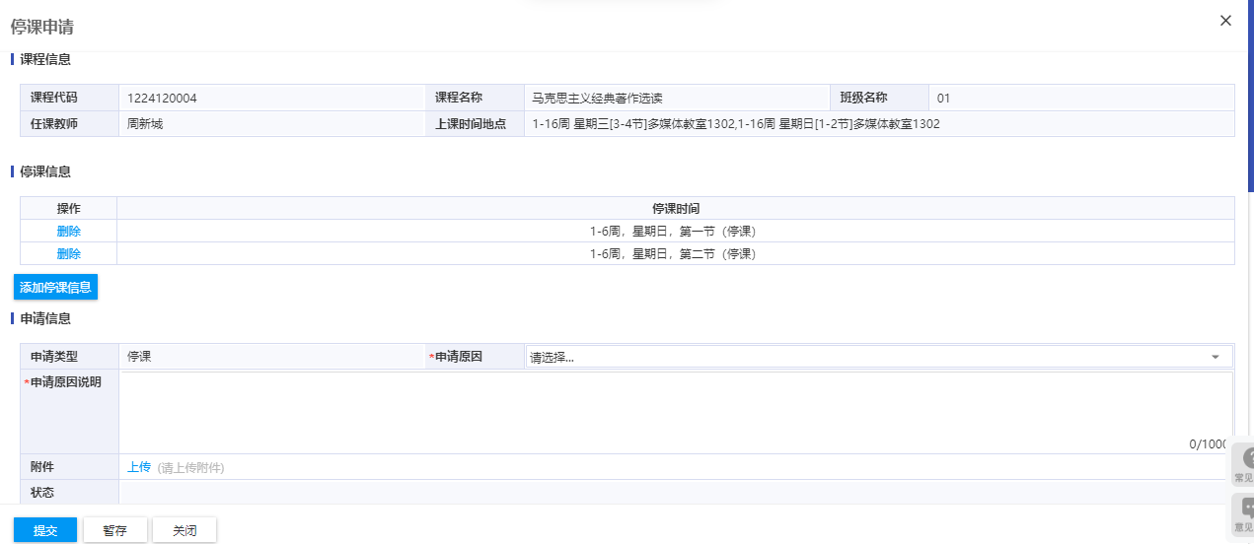
图4

补课
调停补课申请页面点击【补课】后进入图1，选的添加补课信息，进入图2，选择补课的周次，可以添加或删除老师、可以添加/更换教室，排课模式，勾选补课的节次如图3，确认好信息后点击【确定】，返回页面如图4，添加申请原因、请原因说明点击【提交】完成停开课程申请。
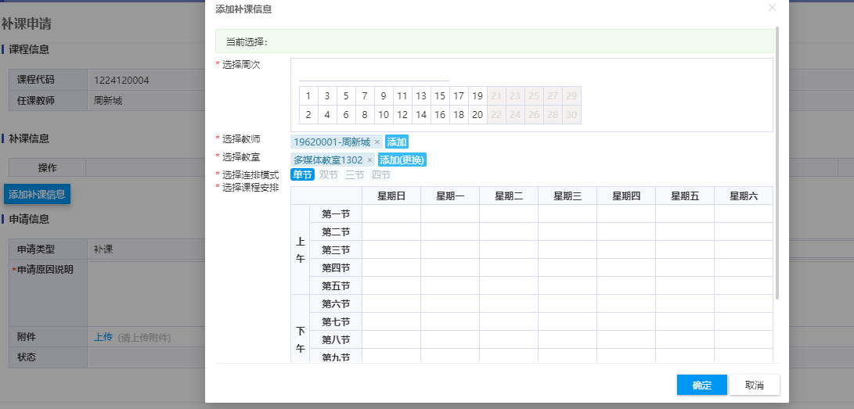
图1
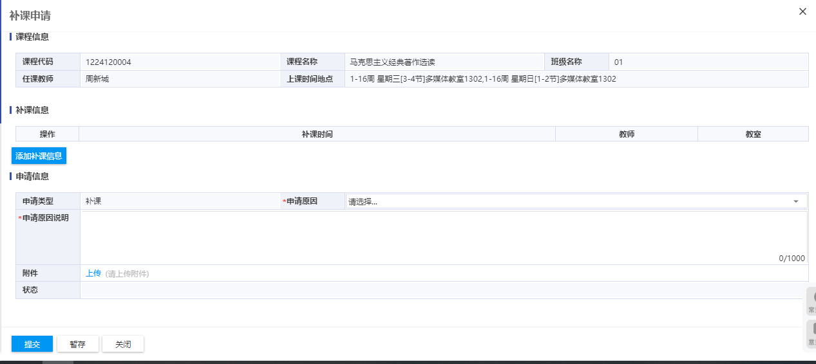
图2
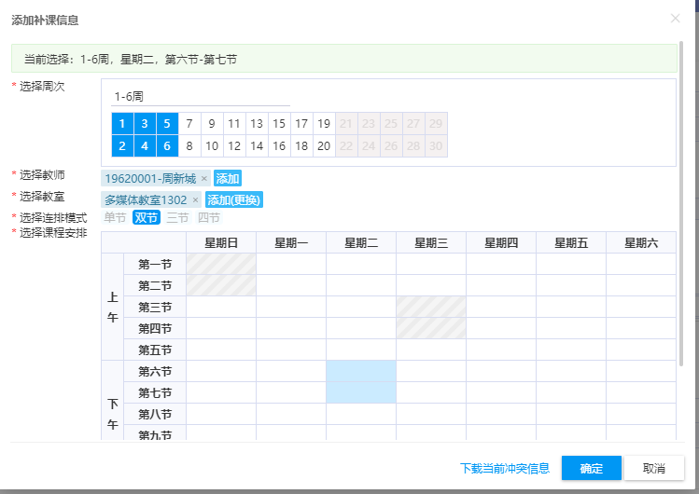
图3
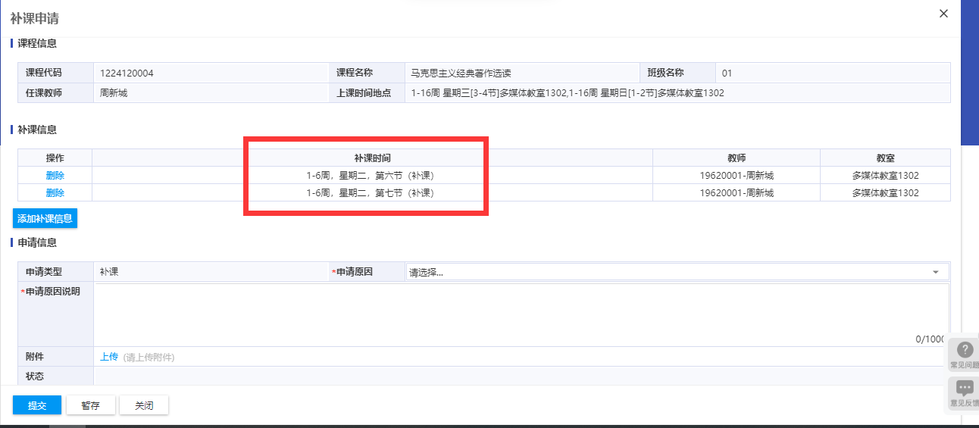
图4

换老师
调停补课申请页面点击【换老师】后进入图1，选的【换老师】，进入图2，选择点击下面进行选择弹出待选老师如图3，选择老师，完成换老师操作如图4；如需添加老师，点击【添加老师】进入图5，选择好周次后，点击确定弹出选择老师列表如图6，【选择】老师后完成添加老师操作如图7，添加申请原因、请原因说明点击【提交】完成停开课程申请.
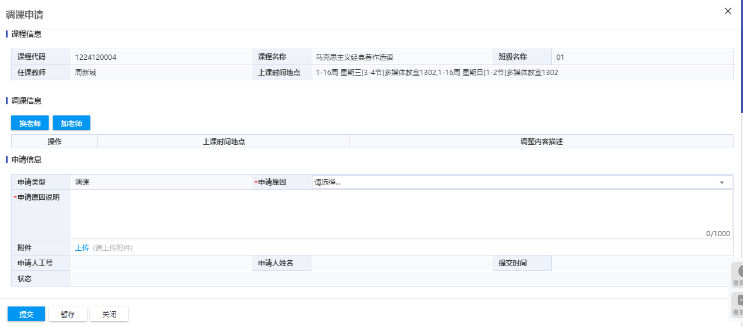
图1
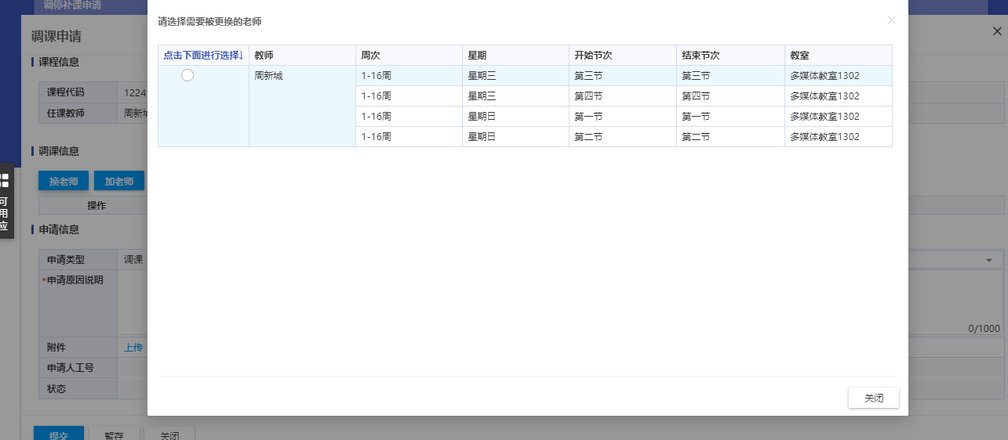
图2
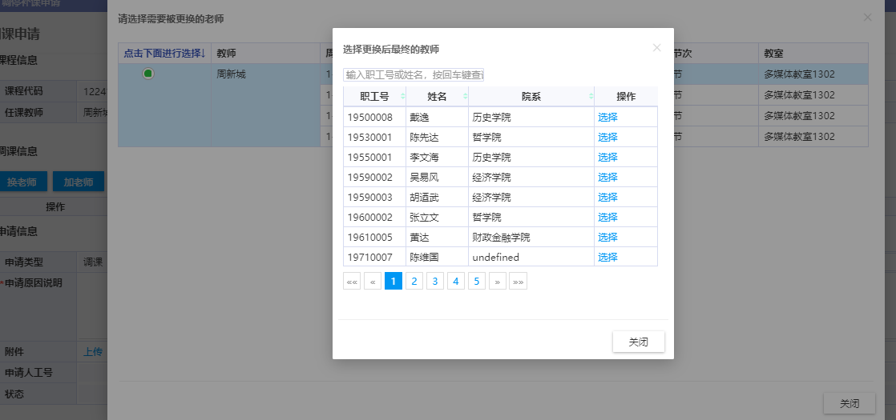
图3
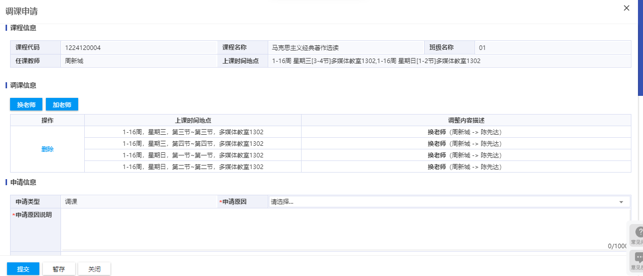
图4

加老师
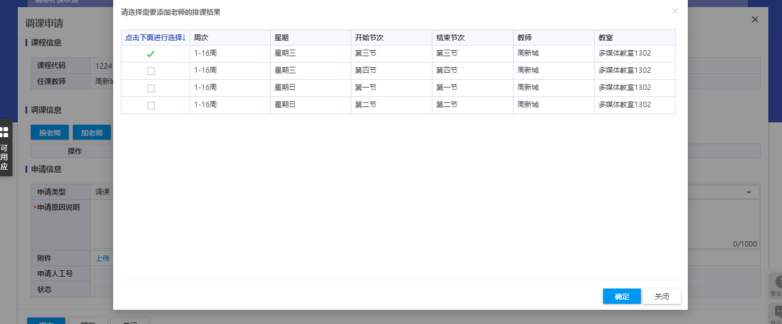
图5
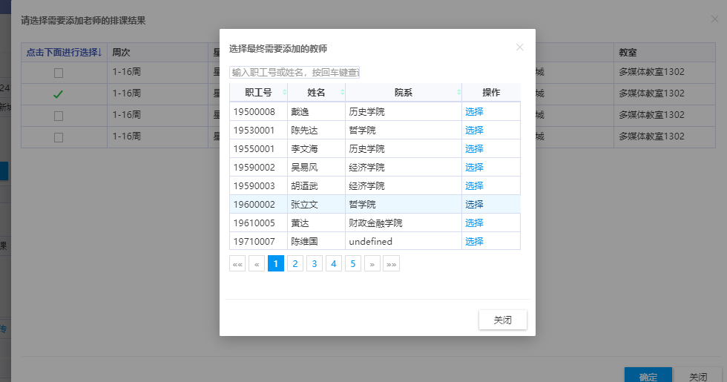
图6
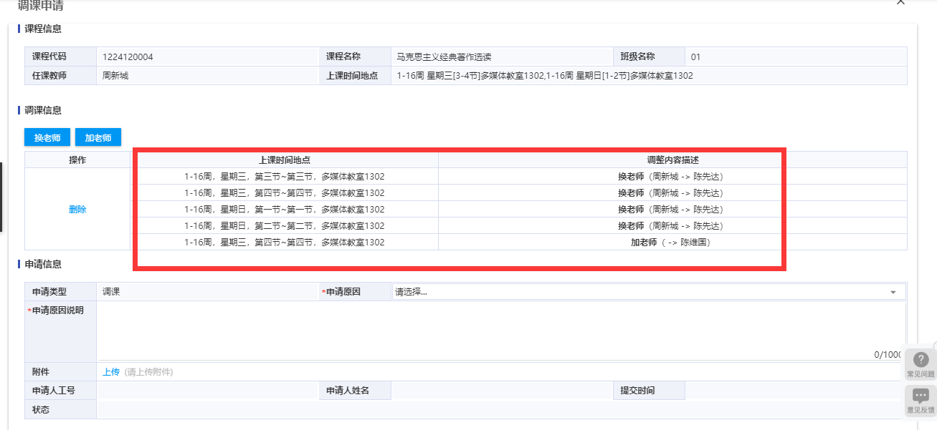
图7

四、问题处理
使用中如遇到问题，可以通过系统中预置的“常见问题”说明来查找对应解决方法，或者向各院系教务员咨询。
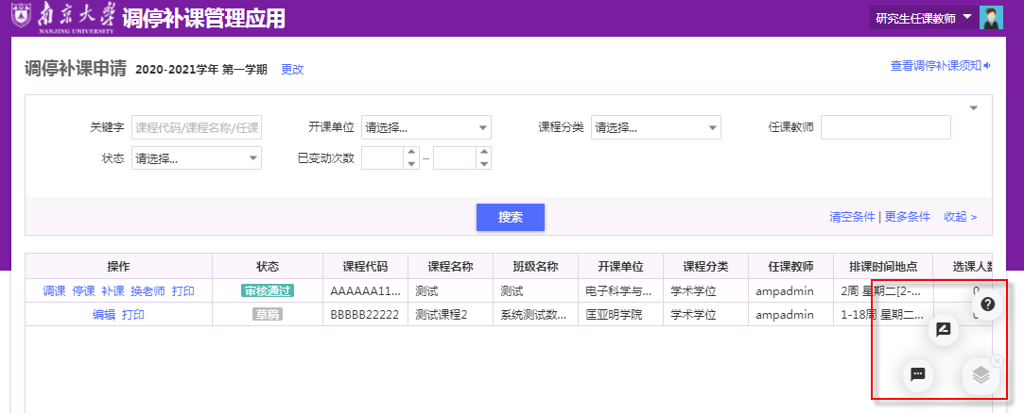

“研究生学生课表及成绩查询”操作说明

一、推荐使用浏览器
系统推荐使用Google Chrome 浏览器；是一款快速、简单且安全的网络浏览器,能很好地满足新型网站对浏览器的要求：
- Google Chrome
- https://www.google.cn/intl/zh-CN/chrome/ （下载地址）
支持操作系统和浏览器列表：

二、进入研究生服务平台

1）登录南京大学网上办事大厅
用浏览器访问南京大学网上办事大厅地址http://ehall.nju.edu.cn即可进入研究生服务平台，此时用各位老师自己的统一身份认证账号进行登录。

2）进入研究生服务平台
在办事大厅页面找到“在线服务”栏目，点击“全部服务”。
点击选中“研究生服务”，在下方应用功能中可以找到研究生相关应用，点击服务卡片可进入各项应用服务。
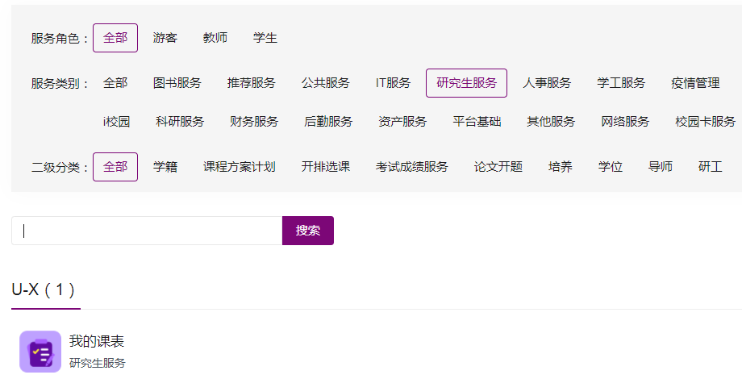
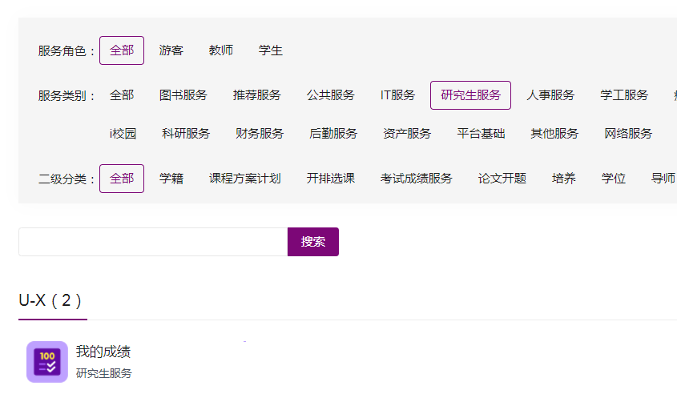
也可以在搜索框中搜索对应的关键字来查询。

三、查看我的课表
点击服务列表中的“我的课表”服务，即可进入个人课表查看界面，再点击“打印”按钮，可以进行课表打印。
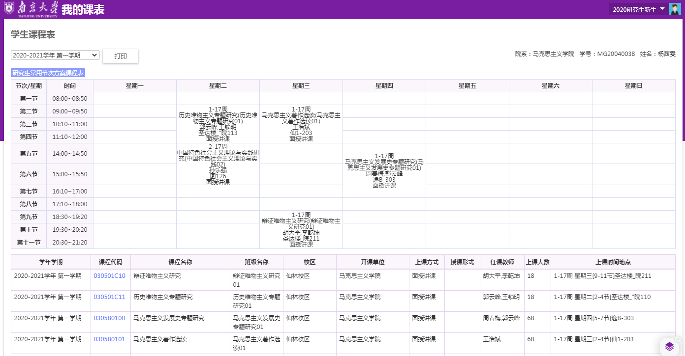

四、查看我的成绩
点击服务列表中的“我的成绩”服务，即可进入个人历史成绩查看界面，选择“学年学期”筛选框中的对应学期，可以进行切换。
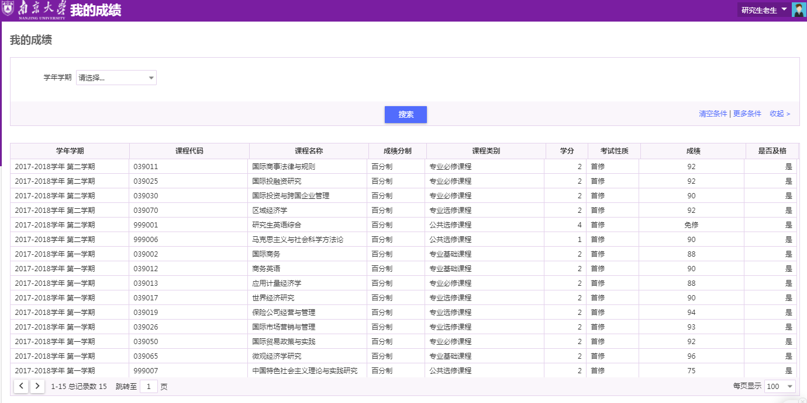

“学生免修免考申请”操作说明

一、推荐使用浏览器
系统推荐使用Google Chrome 浏览器；是一款快速、简单且安全的网络浏览器,能很好地满足新型网站对浏览器的要求：
- Google Chrome
- https://www.google.cn/intl/zh-CN/chrome/ （下载地址）
支持操作系统和浏览器列表：

二、如何进入免修免考申请页面

1）登录南京大学网上办事大厅
用浏览器访问南京大学网上办事大厅地址http://ehall.nju.edu.cn即可进入研究生服务平台，此时用自己的统一身份认证账号进行登录。

2）进入研究生服务平台
在办事大厅首页搜索“免修免考”关键字，点击下方加载的“我的免修免考申请”应用，即可进入申请页面。

三、如何申请免修免考课程
进入页面后，会自动加载学籍信息，同时页面下方会自动匹配当前可以申请的课程类型。
关于入学成绩，目前暂时都未导入，等后期再集中处理。
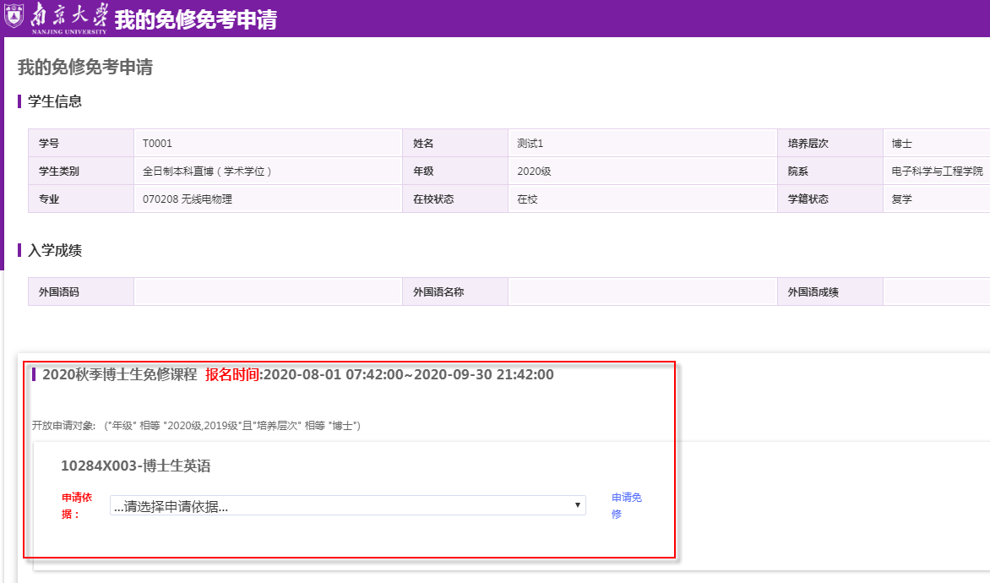
在下方的可申请课程范围内，挑选一门需要申请免修的课程，选择符合自己条件的申请依据后，点击“申请免修”按钮开始填报。
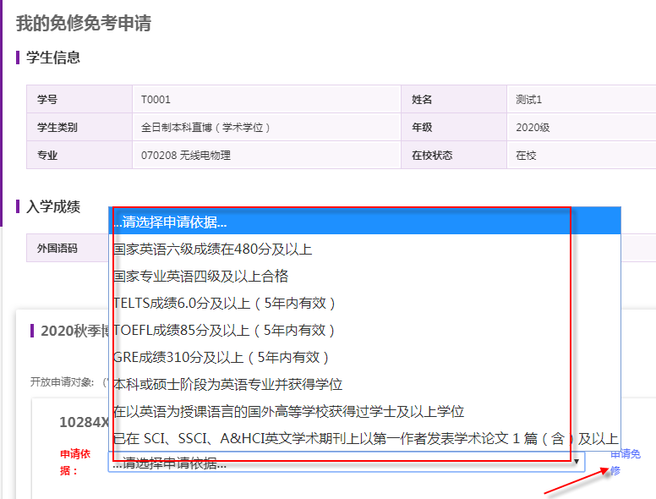
在弹出的申请页面中，填写好申请理由，并上传对应的成绩证明，填写完成后点击“提交”按钮来提交审核，或者点击“保存”暂存为草稿。
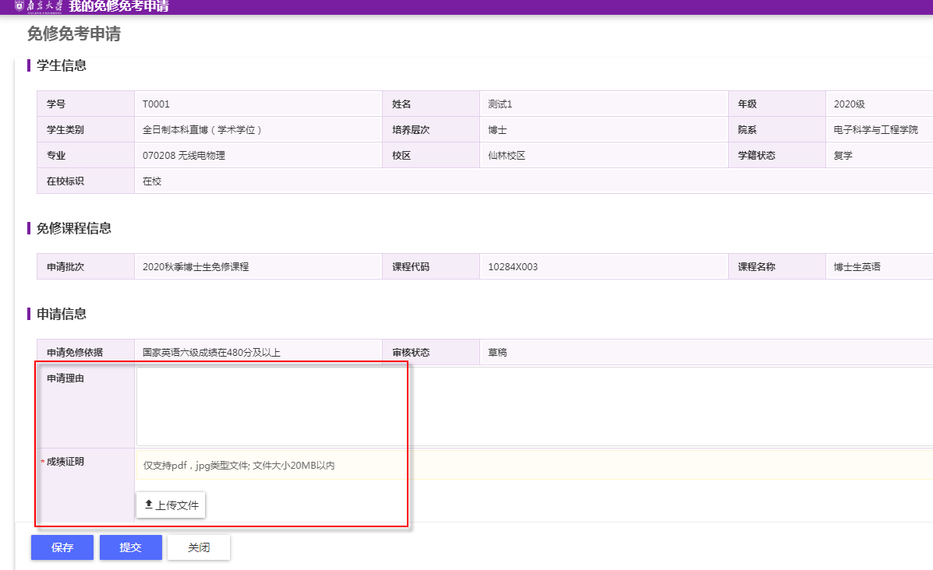
提交完成后，可以进行“退报”来取消本次申请，也可以点击“收回修改”来补充完善后再次提交。
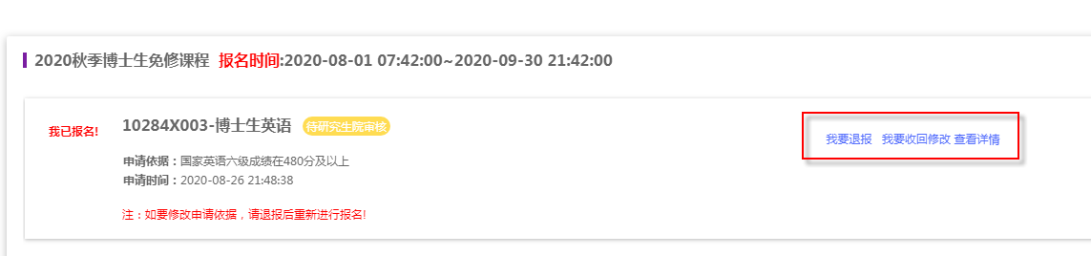
点击“查看详情”可以查看本次申请的审批进度。
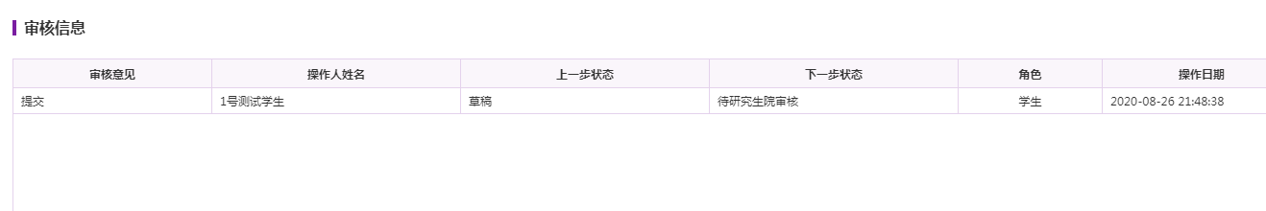
当审核通过或者不通过后，在申请页面会有提示标识，点击“查看详情”可继续查看审批的过程记录。
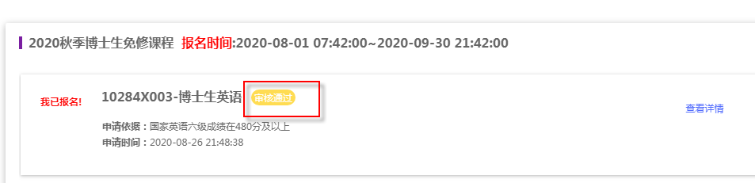
当审批通过后，可在办事大厅“我的成绩”应用中查询对应的成绩信息。
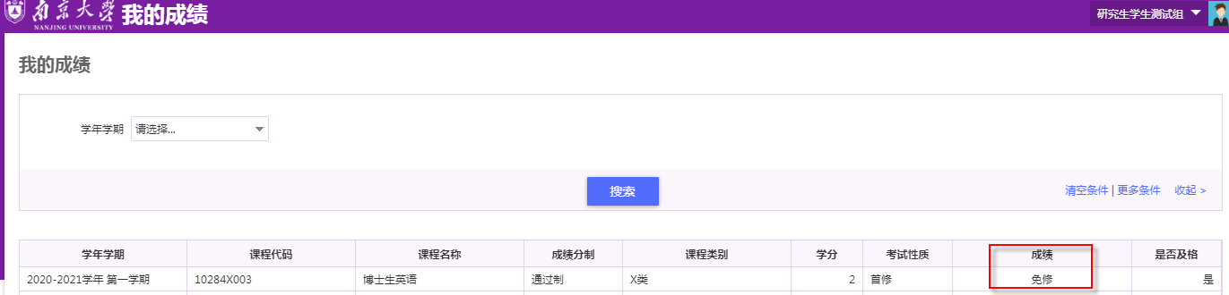

六、问题处理
本次免修免考申请，部分课程之间存在互斥关系，即多门可申请免修的课程中，只能选择一门来申请，不能同时申请多门课程免修。
大家在使用中如遇到问题，可以咨询院系教务员进行处理。

“研究生成绩管理”教师操作说明

一、推荐使用浏览器
系统推荐使用Google Chrome 浏览器；是一款快速、简单且安全的网络浏览器,能很好地满足新型网站对浏览器的要求：
- Google Chrome
- https://www.google.cn/intl/zh-CN/chrome/ （下载地址）
支持操作系统和浏览器列表：

二、如何进入学生成绩管理页面

1）登录南京大学网上办事大厅
用浏览器访问南京大学网上办事大厅地址http://ehall.nju.edu.cn即可进入研究生服务平台，此时用各位老师自己的统一身份认证账号进行登录。

2）进入研究生服务平台
在办事大厅页面找到“在线服务”栏目，点击“全部服务”。
点击选中“研究生服务”，在下方应用功能中找到“学生成绩管理”，点击进入学生成绩维护界面。
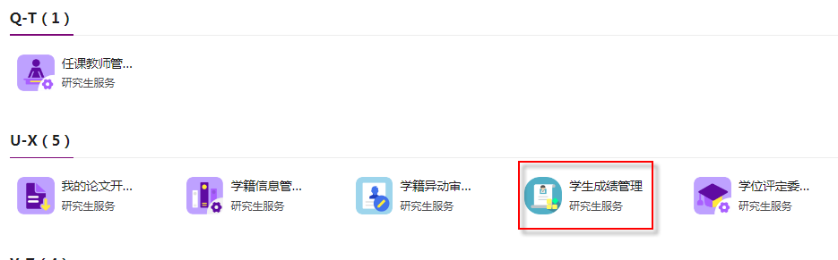

三、如何录入学生成绩：
1）设置成绩录入规则
在学生成绩录入页面，选择正确的学年学期，下方会自动显示本人负责授课的教学班数据。
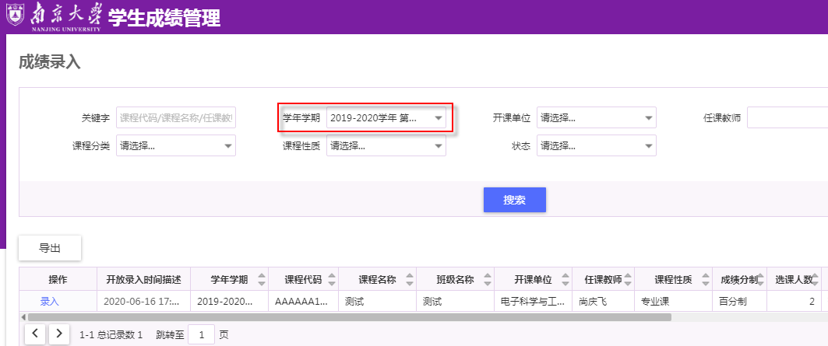
点击“录入”按钮，会自动加载上课学生名单，此时可开始录入学生成绩。
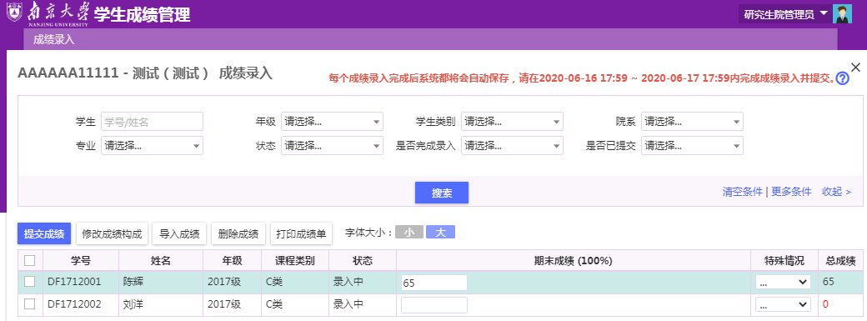
任课教师可以自行设定学生成绩构成，可选择“百分制、等级制、通过制”等多种成绩分制。选择全部学生，点击“修改成绩构成”按钮，即可更改成绩录入分制。
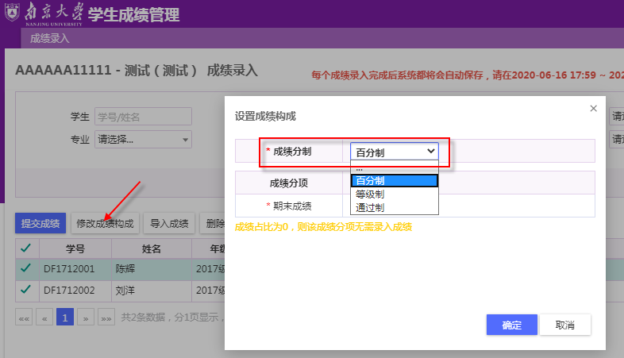
2）录入学生成绩
（1）可以在成绩录入页面，直接录入学生成绩。
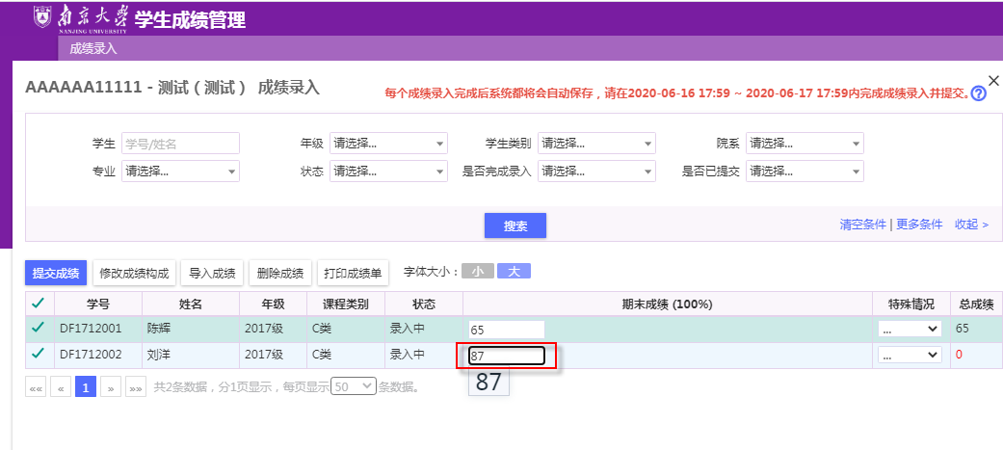
（2）可以批量导入学生成绩。点击“导入”按钮，下载对应的模板，按模板要求填写好学生成绩后，通过导入功能导进系统。
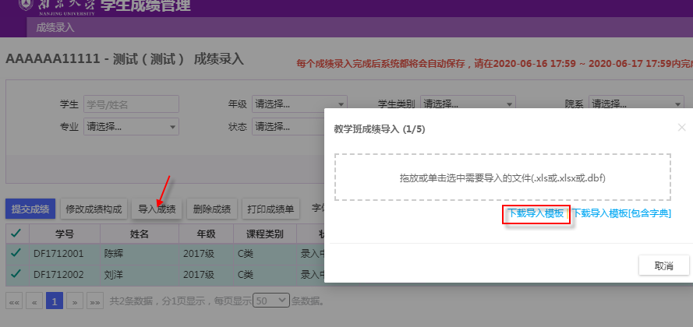
3）提交学生成绩
成绩录入完成后，可以点击“提交成绩”按钮进行提交，提交后成绩正式生效，将不允许任课教师再修改。
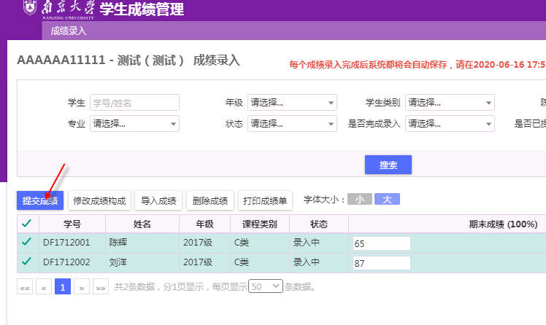

四、问题处理
使用中如遇到问题，可以通过系统中预置的“常见问题”说明来查找对应解决方法，或者向各院系教务员咨询。

“研究生成绩管理”教师操作说明

一、推荐使用浏览器
系统推荐使用Google Chrome 浏览器；是一款快速、简单且安全的网络浏览器,能很好地满足新型网站对浏览器的要求：
- Google Chrome
- https://www.google.cn/intl/zh-CN/chrome/ （下载地址）
支持操作系统和浏览器列表：

二、如何进入学生成绩管理页面

1）登录南京大学网上办事大厅
用浏览器访问南京大学网上办事大厅地址http://ehall.nju.edu.cn即可进入研究生服务平台，此时用各位老师自己的统一身份认证账号进行登录。

2）进入研究生服务平台
在办事大厅页面找到“在线服务”栏目，点击“全部服务”。
点击选中“研究生服务”，在下方应用功能中找到“学生成绩管理”，点击进入学生成绩维护界面。

三、如何补录学生本科成绩：
1）进入补本成绩录入界面
在学生成绩管理页面，点击右上方“补本成绩录入”菜单，即可进入补本成绩录入界面。
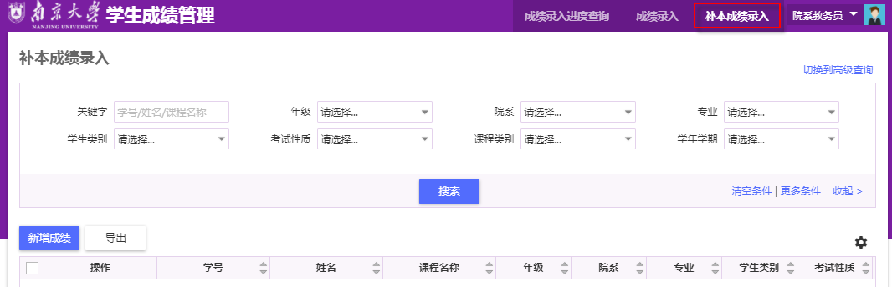
点击“新增成绩”按钮，会自动弹出补本成绩录入的具体操作界面，此时可开始录入学生本科成绩。
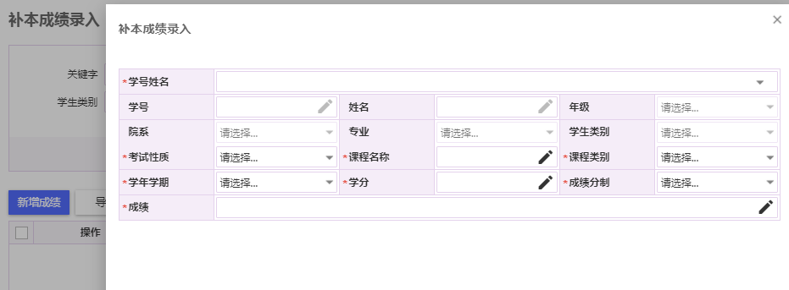
点击“学号姓名”栏目，系统会自动加载在籍学生名单，可输入学号或者姓名来进行搜索，输入的同时系统会自动匹配。
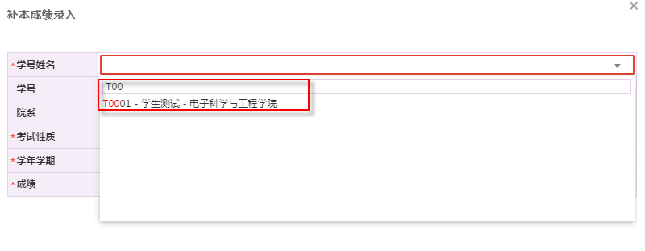
2）录入学生本科成绩
（1）完成学生信息录入后，即可开始录入课程成绩信息。
（2）系统已经预置好本科成绩的相关信息，可根据实际情况填写“课程名称、类别、学期、学分、成绩”等信息。
录入完成后，点击“确定”即可。
3）修改/删除学生成绩
成绩录入完成后，可以点击“修改”按钮来对已录入的成绩进行修改，修改有时间限制，当过了录入期间后，将不可再补录和修改。

四、问题处理
使用中如遇到问题，可以通过系统中预置的“常见问题”说明来查找对应解决方法，或者向各院系教务员咨询。

“研究生成绩变更”操作说明

一、推荐使用浏览器
系统推荐使用Google Chrome 浏览器；是一款快速、简单且安全的网络浏览器,能很好地满足新型网站对浏览器的要求：
- Google Chrome
- https://www.google.cn/intl/zh-CN/chrome/ （下载地址）
支持操作系统和浏览器列表：

二、如何进入培养方案管理页面

1）登录南京大学网上办事大厅
用浏览器访问南京大学网上办事大厅地址http://ehall.nju.edu.cn即可进入研究生服务平台，此时用各位老师自己的统一身份认证账号进行登录。

2）进入研究生服务平台
在办事大厅页面找到“在线服务”栏目，点击“全部服务”。
点击选中“研究生服务”，在下方应用功能中找到“培养方案管理”，点击进入培养方案维护界面。

三、学生成绩变更
1）进入学生管理界面
（1）点击右上方“成绩变更”菜单，即可进入学生成绩变更申请界面，再点击“申请变更”按钮，即可开始成绩变更申请相关操作。
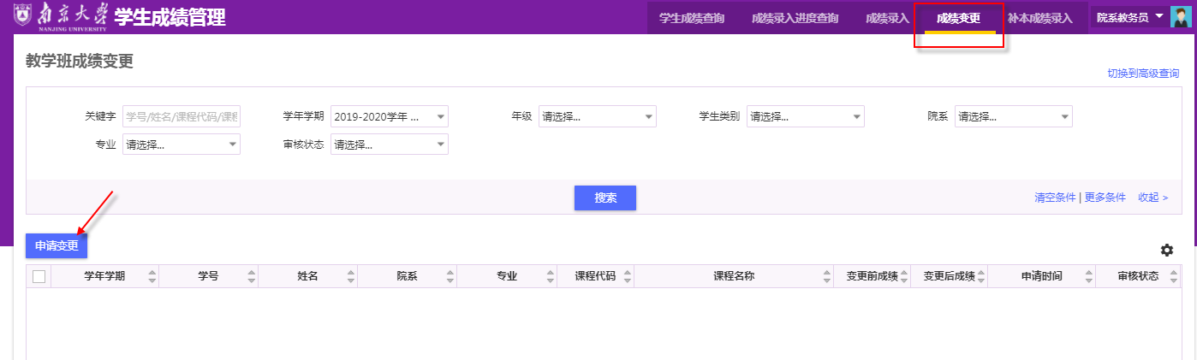
- 在弹出的界面中，查找需要变更的教学班，可以通过上方的筛选条件来快速查找。
选中需要变更的教学班，再点击下方的“选择教学班”按钮，进入学生名单选择界面。
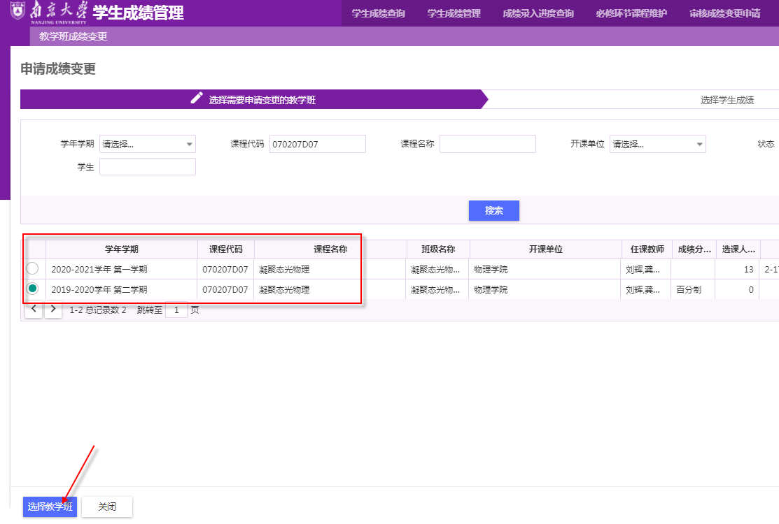
- 在学生名单管理界面，选择需要变更成绩的学生名单，选择完成后点击下方的“选择需要变更的成绩”按钮，进行下一步操作。
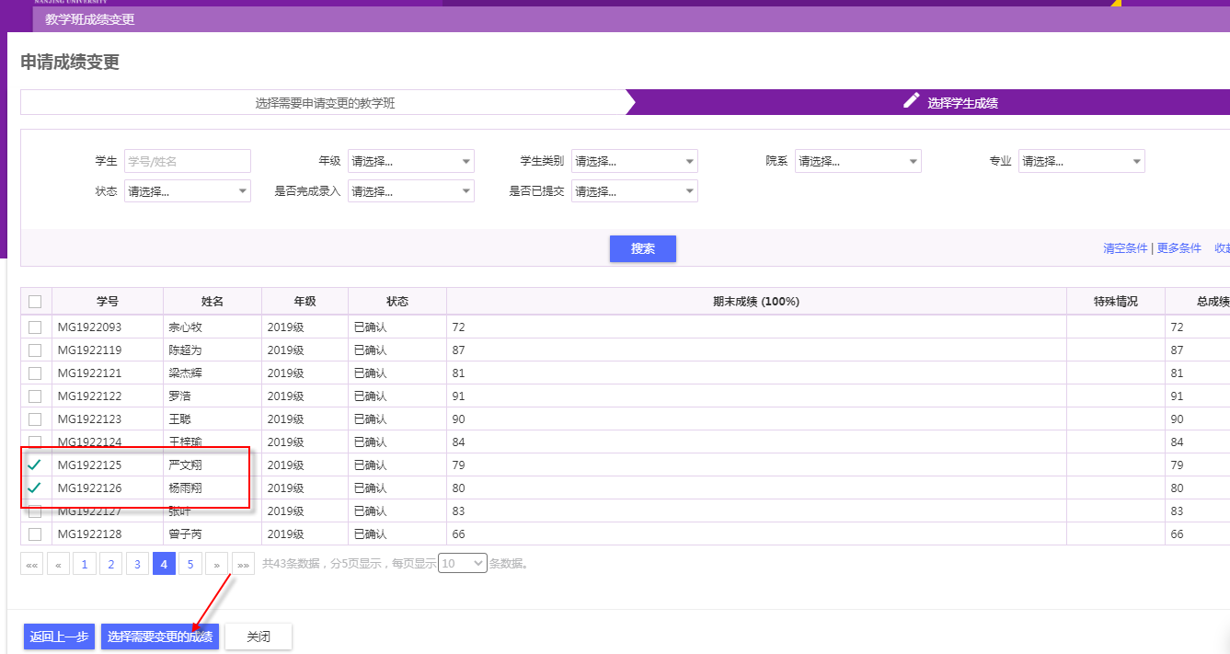
- 将选中的学生进行成绩变更，输入变更后的成绩，并在下方的“申请原因”一栏填写本次成绩变更的原因，还可以上传附件进行佐证。完成后点击“确定”即可完成提交，待审核通过后成绩会自动变更。
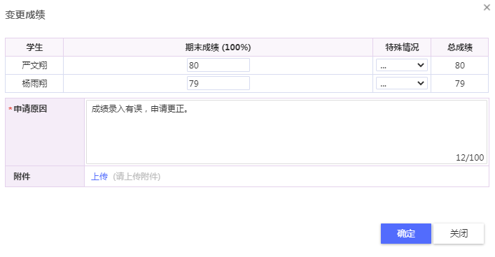

四、成绩变更审核
1）进入学生管理界面
（1）点击右上方“成绩变更”菜单，即可进入学生成绩变更审核界面，再点击“审核”按钮，即可开始成绩变更审核相关操作。
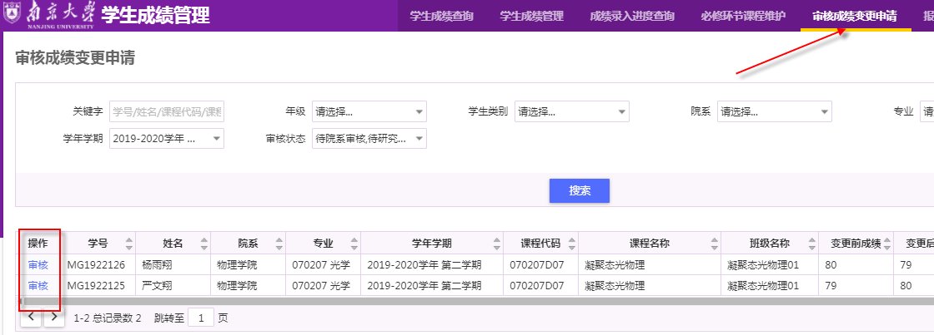
- 在弹出的审核界面中，可以查看本次变更的详细信息及申请材料，请根据实际情况，进行“通过/不通过”审核。
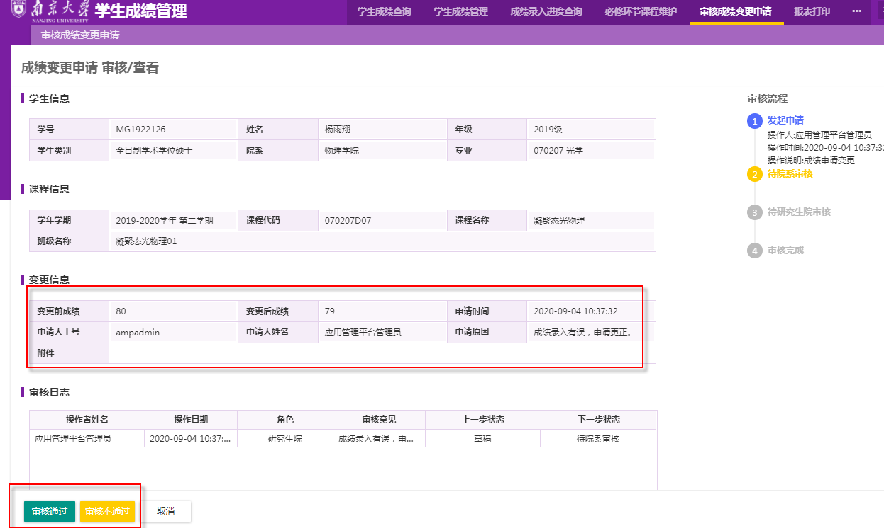
- 最终审批通过后，成绩会自动变更。学生可以在办事大厅“我的成绩”应用中进行查询。

“校外成绩认定申请”操作说明
**注意：本手册中截图均为测试数据。

一、推荐使用浏览器
系统推荐使用Google Chrome 浏览器；是一款快速、简单且安全的网络浏览器,能很好地满足新型网站对浏览器的要求：
- Google Chrome
- https://www.google.cn/intl/zh-CN/chrome/ （下载地址）
支持操作系统和浏览器列表：

二、如何进入成绩认定申请页面

1）登录南京大学网上办事大厅
用浏览器访问南京大学网上办事大厅地址http://ehall.nju.edu.cn即可进入研究生服务平台，此时用自己的统一身份认证账号进行登录。

2）进入研究生服务平台
在办事大厅首页搜索“成绩认定”关键字，点击下方加载的“我的成绩认定申请”应用，即可进入申请页面。


三、如何申请成绩认定
进入页面后，会自动加载学籍信息，同时页面上方会自动展示当前开放的申请时段。申请完成后，下方列表会自动加载历史信息。
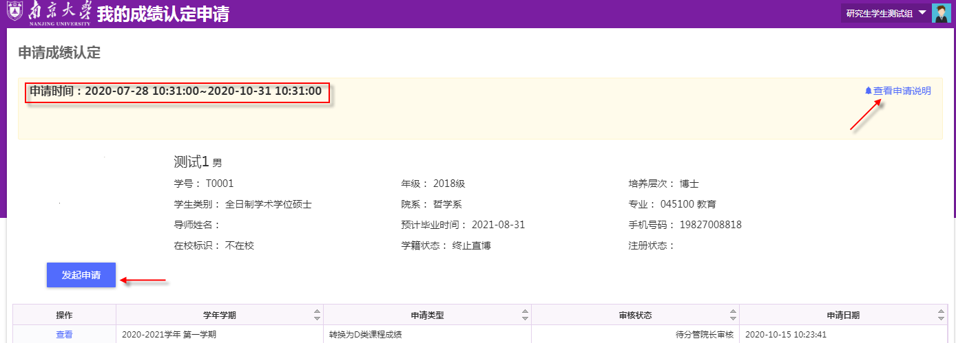
点击“发起申请”按钮，即可进入填报页面开始申请。第一步先选择需要转换的课程类型。
系统支持两种类别的课程成绩认定，详细说明如下。
转换为D类课程成绩：此种情况适用需要转换的课程成绩不在当前校内课程库中，即院系暂未开始此课程的授课。只能转换为D类课程。
转换为培养方案内课程成绩：此种情况适用需要转换的课程成绩已在当前校内课程库中，可以转换为培养方案对应的A/B/C/D/X等课程类别。
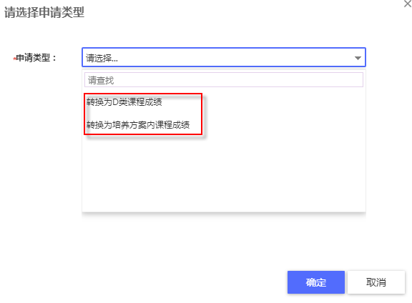
（1）D类课程成绩认定申请：
选择好对应的申请类型后，点击“确定”进入下一步注意事项阅读，阅读完成后继续点击下一步，开始认定课程信息的填写，此时填写的是认定通过后校内课程成绩的信息，即最终显示在成绩单上的成绩信息。
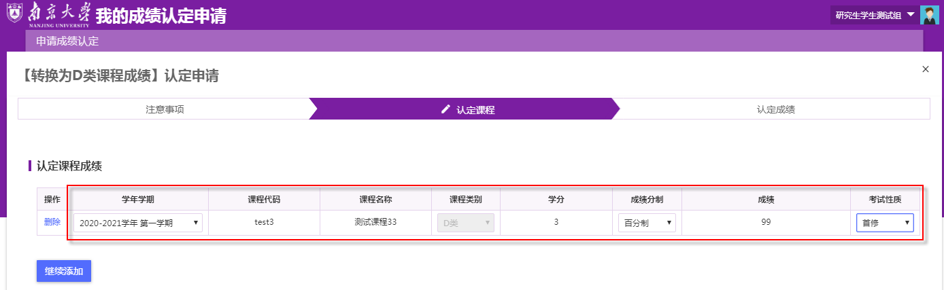
依次填写好对应的课程成绩信息，此处可以同时申请多门需要认定的校内课程成绩，点击“继续添加”按钮即可继续添加。填写完成后点击下一步。
点击“添加认定成绩”，完成校外成绩信息的填写，并上传校外成绩单作为申请附件材料。如果同时申请多门课程的，需要单独上传每门课程的成绩单。
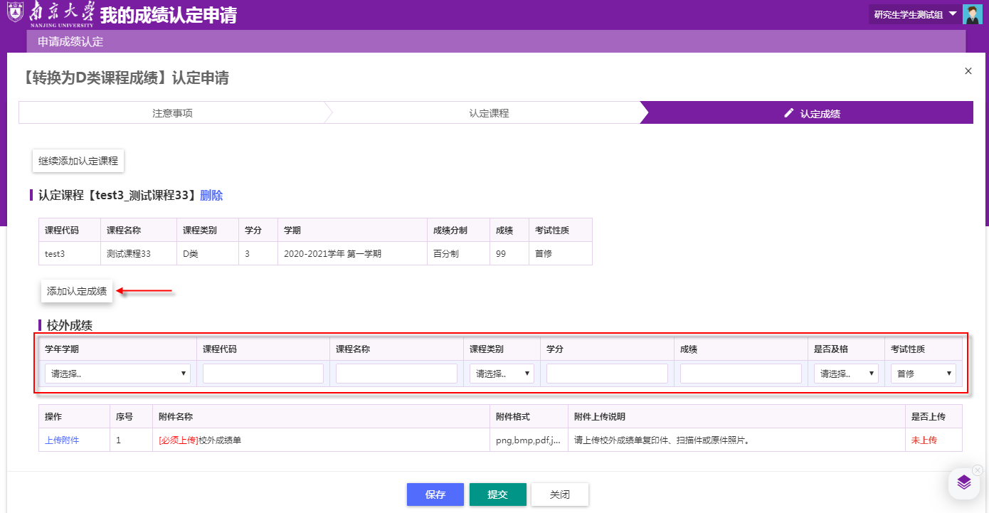
全部填写完成后，可以保存为草稿，也可以点击“提交”进入审核。
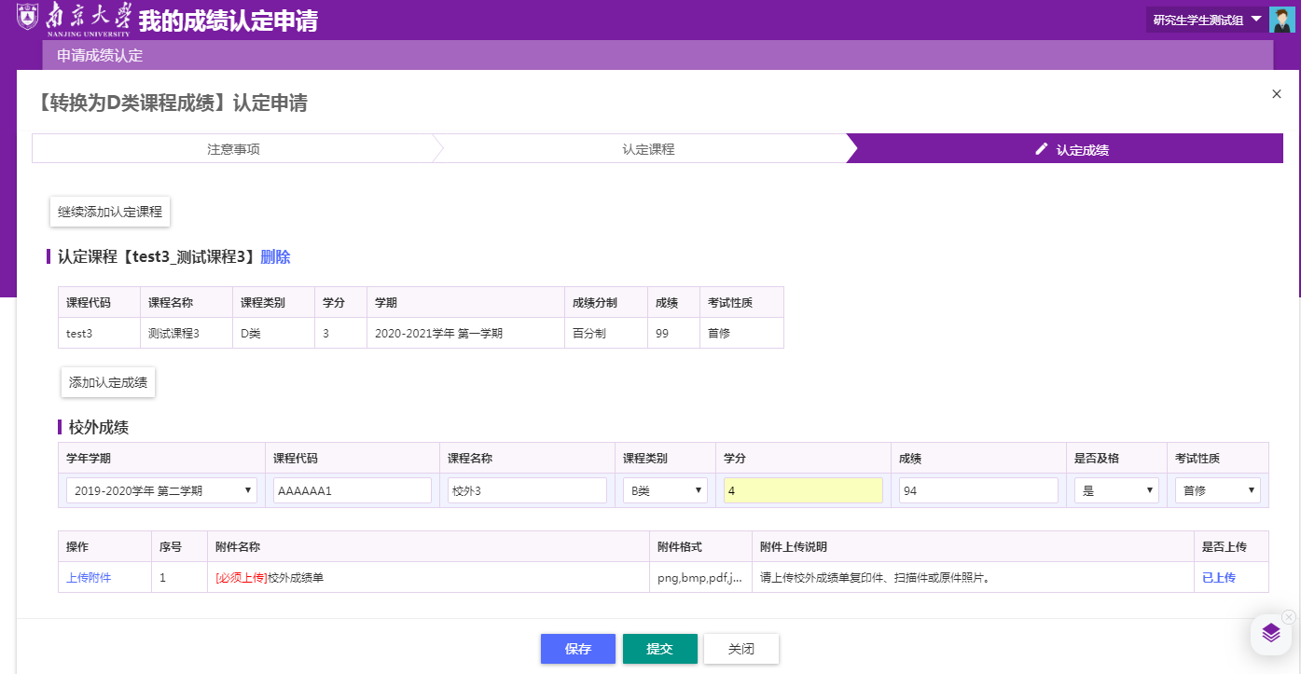
（2）培养方案内课程成绩认定申请：
选择好对应的申请类型后，点击“确定”进入下一步注意事项阅读，阅读完成后继续点击下一步，此时进入课程选择页面，可以按课程代码、课程名称或开课单位来进行搜索和筛选，勾选需要认定的课程后，点击下一步即可。
可以一次选择多门课程来认定。
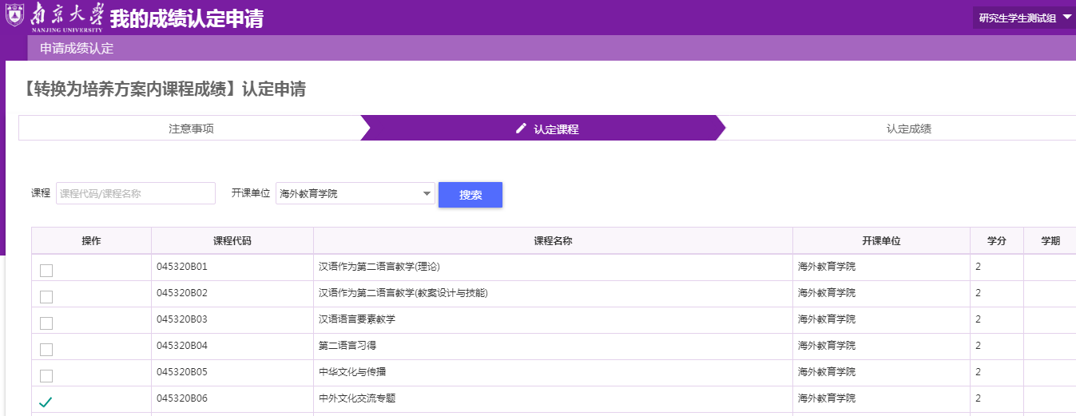
同样也需要填写完善校外成绩信息，同时还需要上传校外成绩单以及该课程的任课老师签字确认书，作为申请的附件材料。学期由院系教务员在审核时进行补充完善。
填写完成后，点击保存可以存为草稿，点击提交可以进入审核流程。
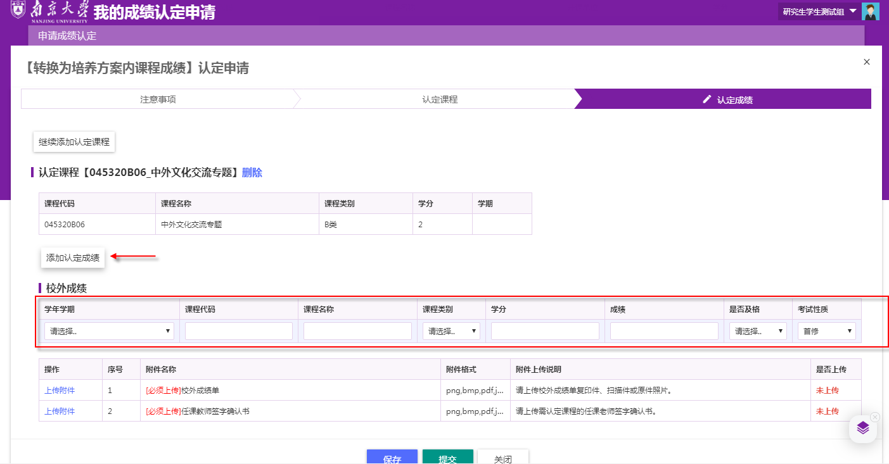
（3）申请进度查看
在成绩认定首页界面中，会自动加载已经申请过的成绩认定记录，点击“查看”按钮，可以查看当前申请的审核进度。
在正式审核前，可以撤销申请进行更正。开始审核后无法撤回。
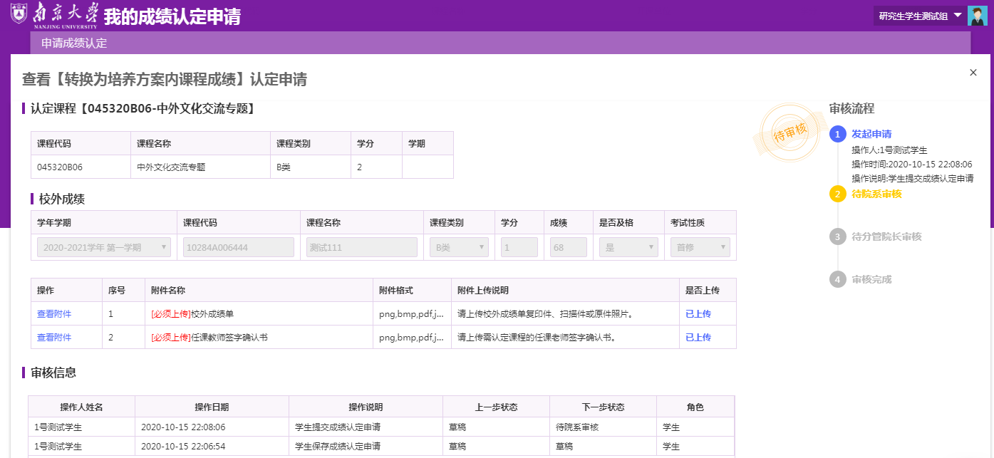

四、问题处理
本次成绩认定申请，请认真阅读注意事项，严格按照规定的课程范围及要求来进行申请，不符合成绩认定规定的课程一律审核不通过。
大家在使用中如遇到问题，可以咨询院系教务员进行处理。

“校外成绩认定审核”操作说明
**注意：本手册中截图均为测试数据。

一、推荐使用浏览器
系统推荐使用Google Chrome 浏览器；是一款快速、简单且安全的网络浏览器,能很好地满足新型网站对浏览器的要求：
- Google Chrome
- https://www.google.cn/intl/zh-CN/chrome/ （下载地址）
支持操作系统和浏览器列表：

二、如何进入成绩认定审核页面

1）登录南京大学网上办事大厅
用浏览器访问南京大学网上办事大厅地址http://ehall.nju.edu.cn即可进入研究生服务平台，此时用自己的统一身份认证账号进行登录。

2）进入研究生服务平台
在办事大厅首页搜索“成绩认定”关键字，点击下方加载的“学生成绩认定管理”应用，即可进入审核页面。


三、如何审核成绩认定
进入页面后，会自动加载本院系的成绩认定待审核信息，点击“审核”按钮即可开始审核，也可勾选多条申请后点击“批量审核”。
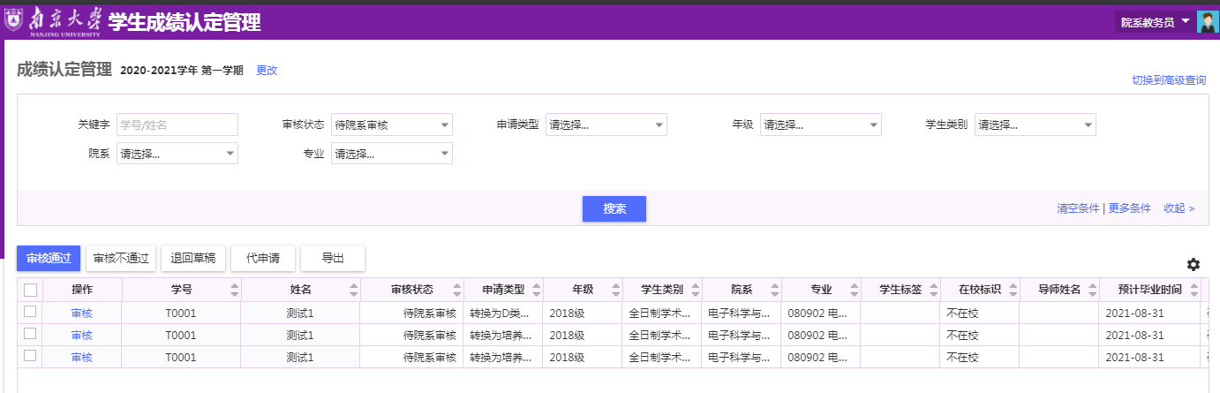
点击“审核”按钮，即可进入学生申请详情页面。此时可以查看学生申请的详细信息，如果觉得学生申请信息填写的不对，可以直接进行修改。
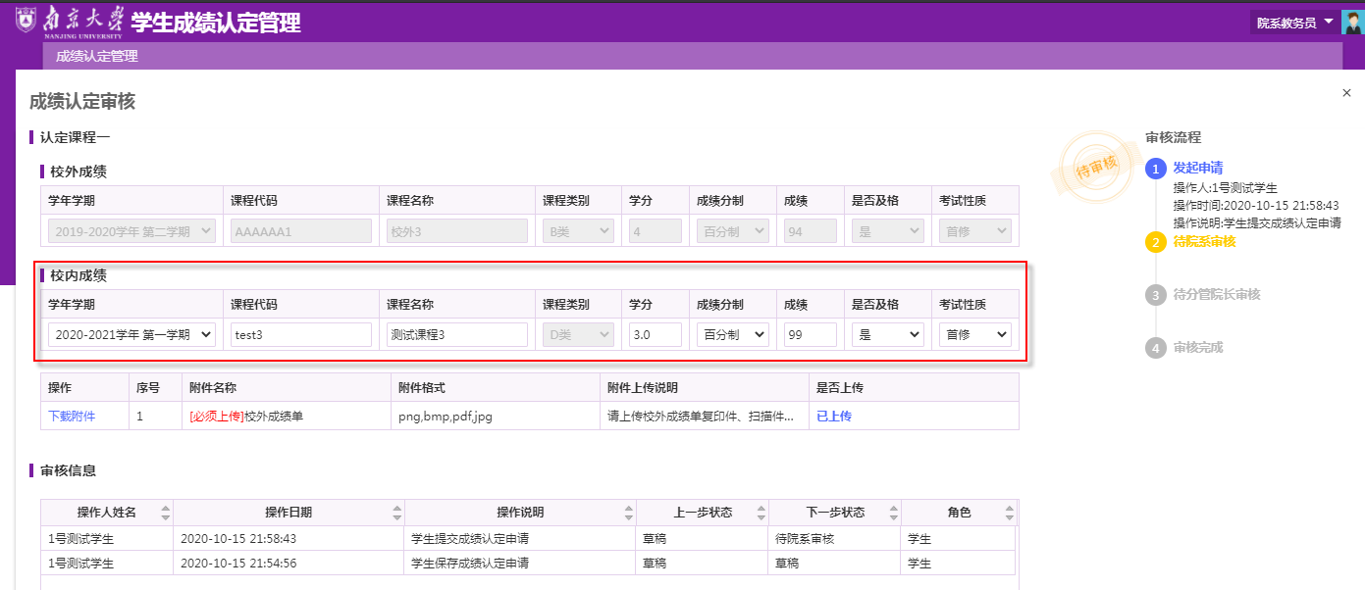
核对无误后，可以点击下方的“审核通过”按钮完成审核，也可以将此申请退回给学生继续补充完善，或者对不符合申请规定的直接审核不通过。
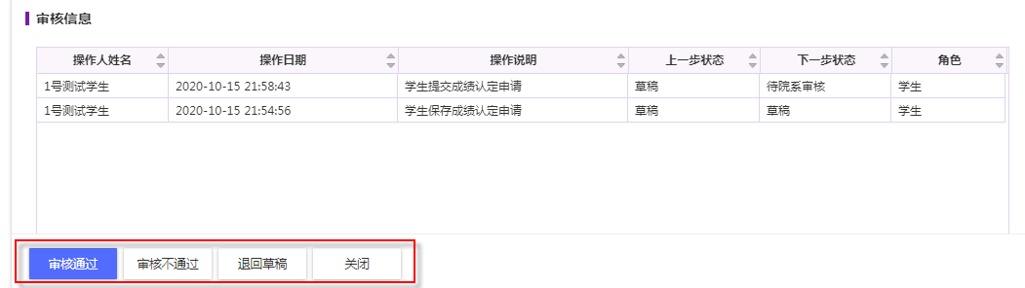

教务员可以代学生进行申请，详细申请操作可查看学生申请操作手册。

四、问题处理
本次成绩认定申请，请认真阅读注意事项，严格按照规定的课程范围及要求来进行申请，不符合成绩认定规定的课程一律审核不通过。
大家在使用中如遇到问题，可以咨询研究生院培养办进行处理。

